Министерство образования и молодёжной политики Свердловской области
Государственное автономное профессиональное образовательное учреждение
Свердловской области
«Камышловский педагогический колледж»

Дипломный проект

Комплект интерактивных заданий по разделу «Как говорит искусство?» для уроков изобразительного искусства как средство развития познавательных универсальных учебных действий, обучающихся 2 класса

54.02.06 Изобразительное искусство и черчение

Исполнитель:
Аксенова. П.Д.,
студентка 4 и группы
Руководитель:
Лотова.Г.П.,
преподаватель

Камышлов, 2023
Оглавление
Пояснительная записка 3
Теоретико-методологическое обоснование развития познавательных универсальных учебных действия младших школьников на уроках изобразительного искусства посредством интерактивных заданий 3
Обоснование структуры и содержания комплекта интерактивных заданий по разделу «Как говорит искусство» для уроков изобразительного искусства как средство развития познавательных универсальных учебных действий, обучающихся в 2 классе 21
Анализ ресурсов и условий реализации комплекта интерактивных заданий по разделу «Как говорит искусство?» для уроков изобразительного искусства как средство развития познавательных универсальных учебных действий, обучающихся в 2 классе 29
Педагогические условия реализации комплекта интерактивных заданий по разделу «Как говорит искусство?» для уроков изобразительного искусства как средство развития познавательных универсальных учебных действий, обучающихся в 2 классе 33
Оценка результативности реализации комплекта интерактивных заданий по разделу «Как говорит искусство?» для уроков изобразительного искусства как средство развития познавательных универсальных учебных действий, обучающихся в 2 классе 39
Комплект интерактивных заданий по разделу «Как говорит искусство», направленных на развитие познавательных универсальных учебных действий, обучающихся 2 класса на уроках изобразительного искусства 46
Список литературы 63
Приложения

Пояснительная записка

Теоретико-методологическое обоснование развития познавательных универсальных учебных действия младших школьников на уроках изобразительного искусства посредством интерактивных заданий

Универсальные учебные действия (далее – УУД) – это базовый элемент умения учиться, совокупность способов действий учащегося и навыков учебной работы, обеспечивающих его возможностью самостоятельно развиваться и совершенствовать в направлении желаемого социального опыта на протяжении всей жизни. По мнению А.В. Федотовой, это «обобщенные действия, открывающие возможность широкой ориентации учащегося, - как в различных предметных областях, так и в строении самой учебной деятельности, включая осознание учащимися ее целевой направленности, ценностно-смысловых и общенациональных характеристик».
Существует концепция развития универсальных учебных действий (УУД), которая разработана на основе системно-деятельностного подхода (Л.С. Выготского, П.Я. Гальперина, А.Н. Леонтьева, Д.Б. Эльконина). В ней раскрываются закономерности формирования УУД у детей на разных этапах возрастного развития. Кроме того, подходы формирования УУД рассматривались такими учеными как А.Г. Асмолов, Г.В. Бурменская, И.А. Володарская, O.A. Карабанова и др.
Познавательные УУД – это инструмент формирования у ребенка представления об особенностях развития, существования и взаимодействия человека с окружающим миром. Познавательные УУД у младших школьников позволяют им использовать полученные навыки для упрощения освоения учебного материала. Познавательные УУД по ФГОС, примеры которых могут иметь форму моделирования ситуацией для целей облегчения усвоения знаний, позволяют в кратчайшие сроки сформировать комплекс необходимых ребенку.
Значимость развития универсальных учебных действий, в том числе познавательных, подчеркивается в ряде нормативно-правовых документов.
Так в Федеральном законе № 273 «Об образовании в Российской Федерации», в главе 5, статье 48 в пункте 4 прописано: «педагогические работники образовательной организации обязаны: развивать у обучающихся познавательную активность, самостоятельность, инициативу, творческие способности …». Именно эти составляющие являются основой универсальных учебных действий, следовательно, учитель должен вести работу по их развитию.
В Федеральном государственном образовательном стандарте начального общего образования (далее – ФГОС НОО) дается характеристика результатов образования, к числу которых относят предметные, личностные и метапредметные, которые и являются универсальными учебными действиями.
Для формирования УУД на уроках изобразительного искусства используются следующие методы, приемы и технологии: метод проектов, исследовательский метод, дискуссии, игра, информационно-компьютерные технологии (ИКТ), здоровье-сберегающие технологии и др.
Эффективным средством развития познавательных УУД могут стать интерактивные задания. Однако можно обозначить проблему, связанную с отсутствием интерактивных заданий для уроков изобразительного искусства по ряду тем или их низким качеством разработанности.
В связи с этим можно сформулировать ряд противоречий:
- между требованиями, которые предъявляются к результату образования, зафиксированном во ФГОС НОО, в части развития познавательных универсальных учебных действий обучающихся 2 класса, и недостаточным уровнем сформированности познавательных универсальных учебных действий у обучающихся 2 класса.
- между достаточной теоретической изученностью проблемы развития познавательных универсальных учебных действий в психолого-педагогической литературе и неполной степенью выявления возможностей интерактивных заданий на уроках изобразительного искусства для развития познавательных универсальных учебных действий на ступени начального общего образования;
- между необходимостью развития познавательных универсальных учебных действий у обучающихся 2 класса и недостаточным количеством интерактивных заданий для уроков изобразительного искусства, направленных на развитие познавательных универсальных учебных действий обучающихся 2 класса.
Выявленные противоречия указывают на проблему: недостаточное количество интерактивных заданий в форме комплекта, направленных на развитие познавательных универсальных учебных действий обучающихся 2 класса на уроках изобразительного искусства.
Возможность и актуальность рассматриваемой проблемы, ее недостаточная практическая разработанность определили тему дипломного проекта: «Комплект интерактивных заданий по разделу «Как говорит искусство?» для уроков изобразительного искусства как средство развития познавательных универсальных учебных действий, обучающихся 2 класса».
Объект исследования: процесс развития познавательных УУД 2 класса
Форма проектирования: комплект интерактивных заданий по разделу «Как говорит искусство?» для уроков изобразительного искусства, направленных на развитие познавательных универсальных учебных действий, обучающихся 2 класса.
Цель: теоретически обосновать, разработать, пробировать и описать результаты пробации комплекта интерактивных заданий по разделу «Как говорит искусство?» для уроков изобразительного искусства, направленных на развитие познавательных универсальных учебных действий, обучающихся 2 класса.
Задачи:
- теоретически и методически обосновать особенности развития познавательных универсальных учебных действий обучающихся 2 класса на уроках изобразительного искусства посредством интерактивных заданий;
- разработать, обосновать структуру и содержание комплекта интерактивных заданий по разделу «Как говорит искусство?» для уроков изобразительного искусства, направленных на развитие познавательных универсальных учебных действий обучающихся 2 класса;
- осуществить анализ ресурсов и условий МБОУ «Ощепковская СОШ» для определения возможностей реализации комплекта интерактивных заданий по разделу «Как говорит искусство?» для уроков изобразительного искусства, направленных на развитие познавательных универсальных учебных действий обучающихся 2 класса;
- описать педагогические условия реализации комплекта интерактивных заданий по разделу «Как говорит искусство?» для уроков изобразительного искусства, направленных на развитие познавательных универсальных учебных действий обучающихся 2класса;
- пробировать и оценить результативность пробации комплекта интерактивных заданий по разделу «Как говорит искусство?» для уроков изобразительного искусства, направленных на развитие познавательных универсальных учебных действий обучающихся 2 класса.
Для решения поставленных задач применялся комплекс взаимодополняющих теоретических и эмпирических методов педагогического исследования. К методам теоретического исследования, использованным в работе, можно отнести методы изучения литературы по предмету исследования (конспектирование, составление библиографии и т.д.), теоретический анализ, метод сравнительного анализа. Эти методы направлены на создание теоретических обобщений, установление и формулирование закономерностей изучаемого явления. К эмпирическим методам, используемым в работе, можно отнести изучение литературы, документов и результатов деятельности, педагогическое моделирование, изучение и обобщение передового опыта. Эти методы используются при накоплении фактического материала по исследуемой проблеме.
Новизна проекта заключается в обогащении педагогического опыта по развитию познавательных универсальных учебных действий младших школьников на уроках изобразительного искусства посредством разработки и обоснования комплекта интерактивных заданий для уроков изобразительного искусства по разделу «Как говорит искусство?», направленных на развитие познавательных универсальных учебных действий обучающихся 2 класса.
Практическая значимость проекта заключается в том, что подборка интерактивных заданий может быть использована учителями начальных классов, учителями изобразительного искусства как одно из условий формирования познавательных УУД младших школьников.
Опишем более подробно процесс развития познавательных универсальных учебных действий обучающихся 2 класса на уроках изобразительного искусства.
УУД в образовательном процессе школы выступает в качестве метопредметных результатов освоения учениками основной образовательной программы соответствующего уровня общего образования. УУД были определены Федеральным государственным образовательным стандартом второго поколения и вошли в учебную деятельность школы с 2009 года
Функции универсальных учебных действий
- обеспечение возможностей ученика самостоятельно осуществлять такое действие как учение, ставить перед собой учебные цели, искать и использовать необходимые средства и способы их достижения, контролировать и оценивать процесс и результаты деятельности;
- создание условий для гармоничного развития личности и её самореализации на основе готовности к непрерывному образованию, необходимость которого обусловлена поли культурностью общества и высокой профессиональной мобильностью;
- обеспечение успешного усвоения знаний, умений и навыков и формирование компетентностей в любой предметной области.
Овладение учениками универсальными учебными действиями происходит в контексте разных учебных предметов и, в конце концов, ведет к формированию способности самостоятельно успешно усваивать новые знания, умения и компетентности, включая самостоятельную организацию процесса усвоения, то есть умение учиться
Выделяют несколько видов универсальных учебных действий:
- личностные УУД обеспечивают ценностно-смысловую ориентацию обучающихся (умение соотносить поступки и события с принятыми этическими принципами, знание моральных норм и умение выделить нравственный аспект поведения) и ориентацию в социальных ролях и межличностных отношениях;
- коммуникативные УУД обеспечивают социальную компетентность и учет позиции других людей, партнёров по общению или деятельности;
- регулятивные УУД направлены на приобретение обучающимся умений организовывать свою учебную деятельность;
- познавательные УУД это система способов познания окружающего мира, построение самостоятельного процесса поиска, исследования и совокупность операций по обработке, систематизации, обобщению и использованию полученной информации.
Объектом дипломного проекта являются познавательные УУД. Охарактеризуем их более подробно.
Познавательные УУД – представляют собой совокупность приемов личностного, коммуникативного и обучающего характера, основная цель которых состоит в формировании у ребенка навыков познания окружающей действительности. Для это цели используются методы систематизации, обработки, обобщения и анализа получаемых ребенком сведений для формирования у него целостной картины мира. Объектом воздействия является ребенок определенной возрастной группы, с индивидуальным типом темперамента, характера и целостных установок. Субъектами взаимодействия выступают преподаватели начальной школы, которые по средствам комплекса правил и методов совершенствуют навыки ребенка в сфере самообразования.
Виды познавательных УУД:
- общеучебные универсальные действия:
- самостоятельное выделение и формулирование познавательной цели;
- структурирование знаний;
- умение адекватно осознанно и произвольно строить речевое высказывание в устной и письменной речи;
- смысловое чтение как осмысление цели чтения и выбор вида чтения в зависимости от цели;
особую группу обще учебных универсальных действий составляют знаково-символические действия:
- моделирование – преобразование объекта из чувственной формы в модель, где выделены существенные характеристики объекта (пространственно-графическая или знаково-символическая модели);
- преобразование модели с целью выявления общих законов, определяющих данную предметную область.
- логические учебные действия:
- выбор основной, критериев для сравнения, оценки и классификации объектов;
- синтез как составление целого из частей;
- подведение по понятия, распознание объекта;
- выявление родовидных и ситуативно существенных признаков;
- выдвижение гипотез и их доказательство.
- постановка и решения проблем:
- формулирование проблемы;
- самостоятельное создание алгоритмов деятельности при решении проблем творческого и поискового характера.
Занятия изобразительным искусством – важное средство развития личности школьника. Они способствуют расширению круга интересов, воспитанию эстетических потребностей детей, развитию их мышления, творческого воображения, памяти, художественных способностей, эмоционально-эстетического отношения к действительности. На уроках ИЗО формируются такие свойства личности, как настойчивость, целенаправленность, аккуратность, трудолюбие. Познавательные универсальные учебные действия обеспечивают способность к познанию окружающего мира: готовность осуществлять направленный поиск, обработку и использование информации.
В процессе изобразительной деятельности учащиеся усваивают целый ряд графических и живописных умений и навыков, учатся анализировать предметы и явления окружающего мира.
Таким образом, учебный рисунок служит эффективным средством познания действительности и одновременно помогает развитию и формированию зрительных восприятий, воображения, пространственных представлений, памяти, чувств и других психических процессов.
В изобразительной деятельности ярко обнаруживается активность личности школьника и прежде всего активность познавательно-творческих компонентов сложной структуры личности.
Любая мыслительная деятельность, в том числе и изобразительная, совершается посредством мыслительных операций: анализа, синтеза, обобщения, сравнения, абстракции и конкретизации. В изобразительном искусстве любой изобразительный процесс - это, прежде всего, постоянный анализ и синтез. Успешному развитию у школьников умения видеть в процессе обучения изобразительному искусству содействует хорошо организованное наблюдение изображаемых объектов. Учитель должен все время помнить, что развитие наблюдательности является необходимым условием успешного творческого процесса над рисунком.
Формирование у школьников умения видеть и слышать, замечать различные явления и факты, подмечать малозаметные, но существенные стороны объектов действительности. Важное значение приобретает развитие у детей умения постоянно сравнивать объект с его изображением. Большой эффект в воспитании внимательности у детей дает максимальное использование в процессе обучения изобразительному искусству принципа наглядности (показ преподавателем различных предметов и методов работы карандашом, кистью, разъяснение законов композиции, светотени, перспективы, цветоведения на конкретных примерах, пособиях-таблицах и так далее). Развитию внимания способствует яркий по форме и богатый по содержанию эмоциональный рассказ учителя, вызывающий у учащихся интерес к изобразительной деятельности.
Таким образом, можем сделать вывод, что познавательные универсальные учебные действия являются важными и в процессе обучения изобразительному искусству. Они помогают проводить анализ объекта, способствуют развитию умения моделировать, ставить перед собой целевые ориентиры и др., следовательно, актуальным остается вопрос отбора действенных средств обучения для уроков изобразительного искусства, способствующих развитию познавательных УУД.
Современный человек окружен большим количеством информации, которое он не в состоянии передавать и использовать для развития общества без помощи новых информационных технологий. С каждым годом компьютер все больше используется в различных сферах деятельности человека, в том числе и образовании.
Информационно-коммуникационные технологии (ИКТ) – совокупность методов, производственных процессов и программно-технических средств, интегрированных с целью сбора, обработки, хранения, распространения, отражения и использование информации в интересах ее пользователей.
Использование ИКТ и технологий мультимедиа в образовании способно радикально изменить существующую систему обучения. Организация учебного процесса может стать более нотационной в том смысле, что будут широко применяться аналитические, практические и экспериментальные принципы обучения, которые позволят ориентировать весь процесс обучения каждого отдельного обучающегося. Важно не допустить смещения внимания с содержания и смысла образования к способу передачи материала. Интеграция средств мультимедиа требует глубокого аналитического, практического и экспериментаторского подхода, который ставит в центр процесса обучения самого обучающегося. И здесь ребенок становится творцом, исследователем. Он должен сам «узнать», «выяснить», «понять», «сделать вывод». Эффективным средством развития познавательных УУД могут стать интерактивные задания.
Задания – это предписанная работа, серия рабочих функций, которые должны быть завершены в определенной форме в рамках ограниченного периода времени. Задание – это письменная или устная инструкция по работе с учебными материалами. Задание является одним из средств обучения.
В зависимости от этапов обучения выделяют задания:
1) на актуализацию знаний, умений и навыков (задания, выполнение которых готовит детей к пониманию сути и смысла проблемной ситуации);
2) связанные с изучением нового материала (задания, попытки выполнить которые ставят перед ребенком проблемную ситуацию, или подводящие детей к осознанию недостаточности наличного уровня знаний или умений);
3) на закрепление и применение знаний и умений (задания, выполнение которых требует от ребенка применения вновь приобретенных знаний или умений в различных практических ситуациях);
4) на повторение (задания, выполнение которых требует от детей применения ранее приобретенных знаний или умений в новых или вариативных практических ситуациях);
5) контролирующие (задания, процесс выполнения, качество выполнения или способ выполнения которых ребенком показывает педагогу и самому ребенку уровень и качество его достижений на данном этапе).
Употребление одного и того же задания на различных этапах обучения будет менять его тип. В зависимости от характера познавательной деятельности ребенка задания подразделяются на:
1) репродуктивные (требующие воспроизведения выученных ранее знаний или способов действий);
2) тренировочные (требующие от ребенка либо подражания данному педагогом образцу, стремясь при этом достичь наибольшего сходства с ним; либо самостоятельного применения ранее приобретенных знаний, умений и навыков в условиях, аналогичных тем, в которых они формировались);
3) частично-поисковые (требующие от ребенка либо применения ранее приобретенных знаний, умений и навыков в условиях, в большей или меньшей степени отличающихся от тех, которые имели место при их формировании; либо частичной самостоятельности в выборе способа действия; либо переноса наличного способа действия в другие условия и применения его на другом родственном содержании);
4) творческие (требующие от ребенка поисковой активности при выполнении нового непривычного вида задания; либо самостоятельного выбора и применения нужного способа действия из имеющихся в наличии на непривычном содержании; либо «изобретения» нового способа действия или видоизменения старого для выполнения новых функций).
Для формирования познавательных универсальных учебных действий целесообразны такие виды заданий, как «сравни», «найди отличия» (можно задать их количество), «на что похоже?», «поиск лишнего», «лабиринты», «упорядочивание», «цепочки», «составление схем-опор», работа с разного вида таблицами, составление и распознавание диаграмм, работа со словарями и др.
Интерактивность (от англ. interaction – «взаимодействие») понятие, которое раскрывает характер и степень взаимодействия между объектами. Интерактивность является составной частью мультимедиа. Интерактивное обучение ориентировано на более широкое взаимодействие учеников не только с учителем, но и друг с другом и на доминирование активности учащихся в процессе обучения. Работа при интерактивном взаимодействии часто строится в группах, это могут быть пары постоянного и переменного состава, сформированные на уроке группы: по рядам, по алфавиту, по цветовым карточкам и т.д. Содержание образования по курсу изобразительного искусства имеет сравнительно небольшой теоретический материал, но зато представляет благоприятные условия для использования разнообразных форм урока и для применения творческих заданий, что, несомненно, учитывается при планировании интерактивных уроков.
К числу видов интерактивных заданий относят:
- задания для работы в малых группах;
- обучающие игры;
- социальные проекты;
- обсуждение сложных и дискуссионных вопросов и проблем;
- разрешение учебных проблем;
- творческие задания.
Особым видом интерактивных заданий являются задания, основанные на средствах ИКТ. Интерактивными задания становятся за счет использования различных интерактивных инструментов, таких как возможность делать записи, перемещать объекты, управлять объектами с помощью кнопок и гиперссылок. Создать подобные задания возможно с помощью различных программ и онлайн-сервисов. Опишем некоторые из них.
  - Learning Apps - можно создать по шаблону или выбрать подходящее из каталога и добавить в свой курс. для поддержки обучения и процесса преподавания с помощью интерактивных модулей. LearningApps.org позволяет удобно и легко создавать электронные интерактивные упражнения. Широта возможностей, удобство навигации, простота в использовании. При желании любой преподаватель, имеющий самые минимальные навыки работы с ИКТ, может создать свой ресурс – небольшое упражнение для объяснения нового материала, для закрепления, тренинга, контроля [31].
  - Word wall - сервис предлагает создать не только задания по типу найти пару, но и викторины со множественными выбором и ограниченным временем, несколькими жизнями и бонусами раундов. для создания дидактических интерактивных игр на иностранных языках. Автор выбирает и рекомендует предлагаемые сервисом шаблоны для формирования и тренировки языковых знаний, умений и навыков. Рассматриваются также некоторые факторы удобства платформы Wordwall при создании интерактивных заданий различной направленности и их использования в дистанционном обучении иностранным языкам [32].
  - OnlineTestPad- это бесплатный конструктор, с помощью которого можно создавать разнообразные онлайн-задания: тесты, кроссворды, сканворды, опросы, логические игры, диалоговые тренажёры. Конструктор тестов предусматривает варианты 14 типов вопросов, в том числе: установление последовательности, заполнение пропусков, последовательное исключение, диктант, мульти выбор или выбор одного решения, ввод чисел и текста, добавление файлов. [33].
Для формирования общеучебных действий педагогическая практика использует принципы составления логической последовательности или кластера, упражнения на поиск соответствия или различий, постановка тестовых вопросов и поиск ответов на них. Развитию познавательных УУД будут способствовать-такие виды интерактивных заданий, как:
- найди пару;
- установи соответствия;
- классификация;
- хронологическая линейка;
- простой порядок;
- викторина;
- ввод текста;
- сортировка;
- кроссворд.
Таким образом, можно сделать вывод, что интерактивные задания могут быть использованы в процессе обучения изобразительному искусству, в том числе в части развития познавательных УУД младших школьников.
Педагогический опыт – результат педагогической деятельности учителя, отражающий уровень овладениям совокупностью профессиональных умений, самостоятельно используемых им при реализации стоящих перед ним педагогических задачи. Для разработки интерактивных заданий, направленных на развитие познавательных УУД у младших школьников на уроках изобразительного искусства необходимо определить, используется ли данное средство в образовательном процессе начального образования, в том числе на урока ИЗО. Проанализируем опыт применение интерактивных заданий, способствующих развитию познавательных УУД у младших школьников на уроках изобразительного искусства.
Мужикина Наталья Николаевна, учитель начальных классов и изобразительного искусства первой квалификационной категории МБОУ Останкинской СШ городского округа город Бор представляет свой педагогический опыт в статье «Формирование универсальных учебных действий на уроках изобразительного искусства». Основное содержание статьи составляет краткий обзор УУД, описание процесса формирования УУД через разные виды художественной деятельности. Также в работе освещена информация об активных формах и методах обучения на уроках ИЗО.
Наталья Николаевна представляет технологическую карту урока, показывающую взаимодействие педагога и обучающихся на основе формируемых УУД. Работа имеет междисциплинарный характер и может быть полезна не только для учителей изобразительного искусства, но и для учителей, преподающих другие учебные дисциплины.
Маринина Н.Ю учитель изобразительного искусства ГБОУ СОШ №4 п.г.т. Безунчук. Представляет собой педагогический опыт в статье «Использование ИКТ на уроках изобразительного искусства». Основное содержание статьи составляет подробный обзор на ИКТ на уроках изобразительного искусства. описание принципа ИКТ на уроках изобразительного искусства; общие понятия о изобразительном искусстве. применение компьютера на каждом этапе урока; понятие что такое фильм, слайд-фильм. Решение задач на уроках изобразительного искусства по средствам ИКТ. Разработки уроков изо: урок с мультимедийной поддержкой, создание и представление учащимися творческих проектов с использованием ИКТ, урок с выходом в сеть Интернет, интегрированные уроки.
Чупрова Марина Александровна ГОУ «Красночийская СОШ №2 забайкальского края» заместитель директора по учебной работе, учитель изобразительного искусства. Представляет собой педагогический опыт в статье «Формирование универсальных учебных действиях на уроках изобразительного искусства». Основное содержание статьи составляет внедрение новых стандартов; формирование УУД; УУД в подметной области «Искусство»; творческая деятельность; подход изучения проблемно-диалогический; критерии оценки УУД; задача учителя.
Изучение и обобщение педагогического опыта позволяю т сопоставить положительные результаты, полученные учителем, и пути их достижения с широкой практикой. А на этой основе, возможно, выявить закономерные связи между конечными результатами и факторами, которые способствовали их получению, определить условия, в которых формировался этот опыт.
Особое место в решении задач развития познавательных УУД отведено начальной школе, так как именно в этом возрасте представляется эффективная возможность показать младшим школьникам как негативные, так и позитивные последствия деятельности человека. Для определения значимости и возможности применения интерактивных заданий в процессе развития познавательных УУД процесса необходимо проанализировать примерные программы по учебной дисциплине «ИЗО» и разработанные интерактивные задания (далее УМК).
УМК – это совокупность учебно-методических материалов и программно-технических средств, способствующих эффективному освоению учащимися учебного материала, входящего в программу предметного курса.
Иными словами, в каждый УМК входят:
- сборники программно-методических материалов (официальные издания, включающие программы по соответствующим школьным предметам, нормативные документы);
- учебники (издания для школьников, содержащие систематизированное изложение учебного материала);
- методические пособия (предназначены для учителя; они содержат общие рекомендации по разработке и проведению уроков);
- рабочие тетради (для организации самостоятельной работы учащихся; учебники и рабочие тетради к ним составляют единое целое);
- справочники и справочные материалы (содержат всю необходимую информацию для учащихся по курсу школьной программы).
Примерная (типовая) учебная программа документ, который детально раскрывает обязательные (федеральные) компоненты содержания обучения и параметры качества усвоения учебного материала по конкретному предмету примерного (типового) учебного плана.
Для анализа возможности использования в учебном процессе интерактивных заданий на уроках ИЗО, как средства развития познавательных УУД у младших школьников, были выбраны УМК «Школа России». Так как именно эти два основных УМК применяются в большинстве школ России.
УМК для начальных классов «Школа России» – один из наиболее известных в стране проектов издательства «Просвещение». Практика показывает, что более половины учеников начальных классов России обучаются по данному УМК. Образовательная программа «Школа России» разработана в соответствии с требованиями ФГОС НОО и представляет собой систему взаимосвязанных программ, каждая из которых является самостоятельным звеном, обеспечивающая определенное направление деятельности образовательной организации.
Целью реализации образовательной программы «Школа России» является: создание условий для развития и воспитания личности младшего школьника в соответствии с требованиями ФГОС НОО; достижение планируемых результатов в соответствии с ФГОС и на основе УМК «Школа России».
Курс «изобразительное искусство» в соответствии с УМК «Школа России» направлен на формирование художественной культуры обучающихся как неотъемлемой части духовной культуры, т.е. культуры миро отношений, выработанных поколениями. Эти ценности как высшие ценности человеческой цивилизации, накапливаемые искусством, должны быть средством очеловечения, формирования нравственно-эстетической отзывчивости на прекрасное и безобразное в жизни и искусстве, т. е. зоркости души ребенка.
Художественно-эстетическое развитие учащегося рассматривается как важное условие социализации личности, как способ его вхождения в мир человеческой культуры и в то же время как способ самопознания и самоидентификации. Художественное развитие осуществляется в практической, деятельности форме в процессе художественного творчества каждого ребенка. Цели художественного образования состоят в развитии эмоционально-нравственного потенциала ребенка, его души средствами приобщения к художественной культуре как форме духовно-нравственного поиска человечества. Содержание программы учитывает возрастание роли визуального образа как средства познания и коммуникации в современных условиях.
Культур созидающая роль программы состоит также в воспитании гражданственности и патриотизма. Эта задача ни в коей мере не ограничивает связи с культурой разных стран мира, напротив, в основу программы положен принцип «от родного порога в мир общечеловеческой культуры». Россия — часть многообразного и целостного мира. Ребенок шаг за шагом открывает многообразие культур разных народов и ценностные связи, объединяющие всех людей планеты.
Включение интерактивных заданий на уроках изобразительного искусство возможно при изучении разных тем, таких как: Открытки, Витрины, Художник в цирке, Маски, Школьный карнавал и др.
Таким образом, можно сделать вывод, что УМК «Школа России», стремится в организации обучения, у учащихся формировать познавательные УУД, а включение интерактивных заданий является возможным и необходимым в данном направлении.
Подводя итоги анализа образовательных программ УМК «Школа России, можно сделать вывод о том, что учителю необходимо организовывать работу по развитию познавательных УУД обучающихся 2 класса. Для работы в данном направлении учитель может применять интерактивные задания. Следовательно, имеется возможность разработки и включения интерактивных заданий в образовательном процессе начальной школы.
Таким образом, можно сделать вывод, что в современной педагогической практике имеется положительный опыт применения интерактивных заданий в образовательном процессе начальной школы для развития познавательных универсальных учебных действий, следовательно, есть необходимость разработки новых интерактивных заданий с целью обогащения опыта в данном направлении.

Обоснование структуры и содержания комплекта интерактивных заданий по разделу «Как говорит искусство» для уроков изобразительного искусства как средство развития познавательных универсальных учебных действий, обучающихся в 2 классе

Для развития познавательных УУД у обучающихся 2 класса нами был разработан комплект интерактивных заданий для организации уроков изобразительного искусства. Разработка осуществлялась в ходе педагогического проектирования.
Комплект – полный набор каких-нибудь предметов, в совокупности составляющих что-нибудь целое. В состав комплекта могут входить материалы в разной форме (бумажной или электронной). Обычно комплект имеет следующую структуру:
- титульный лист;
- содержание;
- инструкция по работе с материалами комплекта;
- пояснительная записка, которая отражает обоснование применения средства, в нашем случае интерактивных заданий, цель разработки, задачи и планируемый результат, а также краткое описание продукта (возрастная категория детей, для которых разработаны задания, возможность применять в УМК, программа, с помощью которой разработаны задания);
- сам продукт, в нашем исследовании – это интерактивные задания, представленные в электронной форме; к заданиям прилагается описание: (например, алгоритм описания заданий может включать элементы: тема, предмет, класс, УМК, ссылка на задание, цель задания, формулировка, скриншот задания до и после выполнения; алгоритм описания может варьироваться);
- список литературы;
- приложения (при необходимости).
В дипломном проекте был разработан комплект интерактивных заданий по разделу «Как говорит искусство?» для организации уроков изобразительного искусства в 2 классе. Целью применения интерактивных заданий является развитие познавательных УУД у 2 класса.
Для разработки интерактивных заданий было использовано онлайн-приложение LearningApps.org. Выбор средства обусловлен тем, что в данном сервисе удобно осуществить разработку заданий разных видов (приложение предлагает большой выбор шаблонов заданий), имеется возможность использовать готовые задания, в целом, приложение достаточно простое в освоении, предлагает пользователям справочные данные.
В комплекте представлены интерактивные задания по темам:
- теплые и холодные цвета;
- тихие и звонкие цвета;
- что такое ритм пятен;
- что такое ритм линий;
- характер линий;
- итоговое занятие.
К каждой теме урока разработано разное количество заданий.
Были разработаны разные виды заданий, охарактеризуем их более подробно.
Задание «Найди пару»: на каждой карточке изображены картинки теплых и холодных цветов, при правильном нахождении картинок, карточки становятся полупрозрачными, если карточки не совпадают, то они закрываются (см. Рисунок 1).
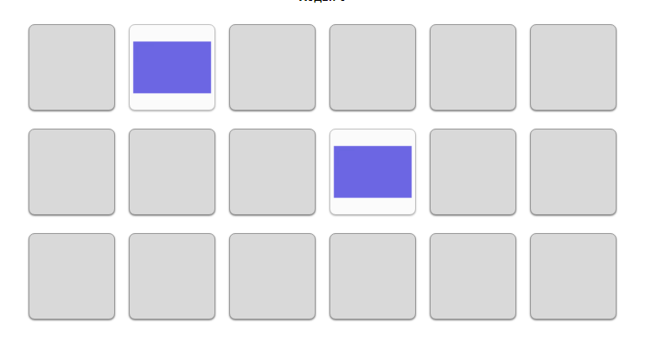
Рисунок 1 – Интерактивное задание «Найди пару»
Интерактивное задание «Найди слово». Представлено поле, состоящее из набора букв, среди которых нужно найти соответствующие слова по теме урока. Можно добавить слова подсказки для более оперативного поиска. При правильном нахождении слова поле, в котором находится слово, меняет цвет, а также в столбике с права тоже цвет меняется (см. Рисунок 2).
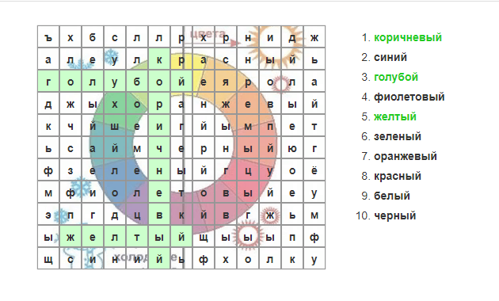
Рисунок 2 – Интерактивное задание «Найди слово»
Интерактивное задание «Найди пару». В данном типе задания необходимо соединить две части в пары. Части могут быть представлены картинками и словами. При правильном подборе пары, она пропадет с поля задания. При неправильном ответе – поля элементов пары загорается красным (см. Рисунок 3).
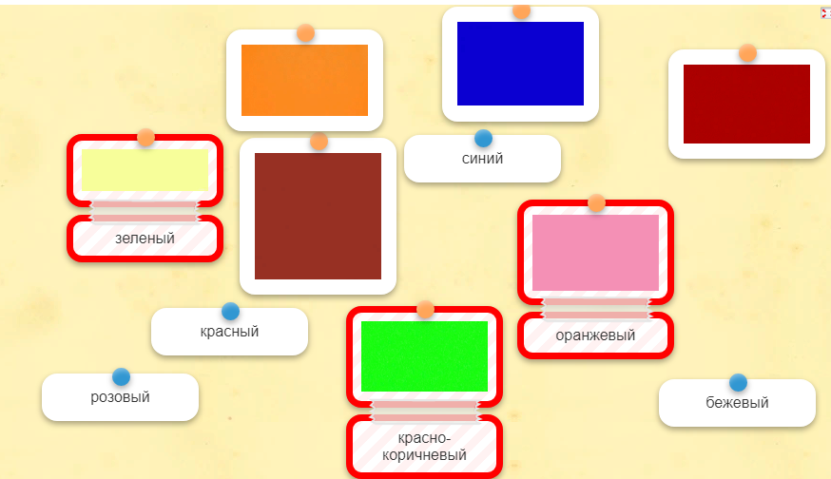
Рисунок 3 – Интерактивное задание «Найди пару»
Интерактивное задание «Заполнить пропуски». В данном задании необходимо добавить предложение или текст, в котором пропущены слова. Обучающимся необходимо на места пропусков вставить слова. Можно использовать два варианта: выбирать слова из списка или заполнить пропуски без вариантов ответов. При проверке если слова вставлены неправильно, то окошки пропуска загорится красным, если задание выполнено верно – зеленым (см. Рисунок 4).
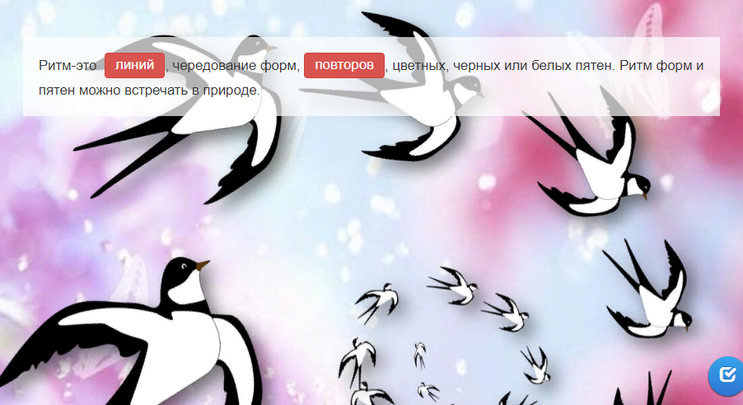
Рисунок 4 – Интерактивное задание «Заполнить пропуски»
Интерактивные задания «Пазл Угадайка». В данном задании нужно найти картинки, которые подходят к выделенным категориям, например к теплым и холодным цветам. При этом сначала выбирается категория, а затем соответствующие ей изображения (см. Рисунок 5).
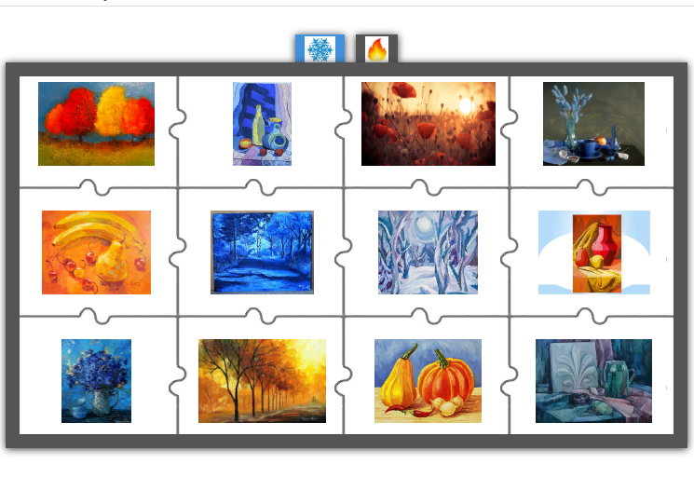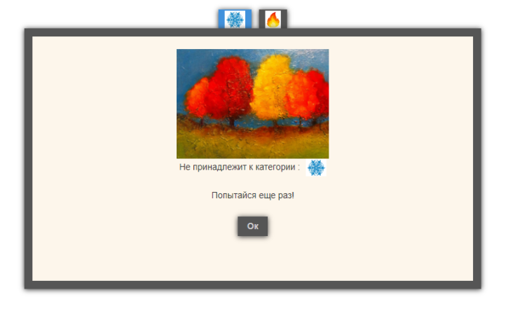
Рисунок 5 – Интерактивные задания «Пазл Угадайка»
Интерактивное задание «Кроссворд». При нажатии на клетку с номером появляется вопрос и возможность ввести ответ. При правильном ответе слово остается в поле кроссворда (см. Рисунок 6).
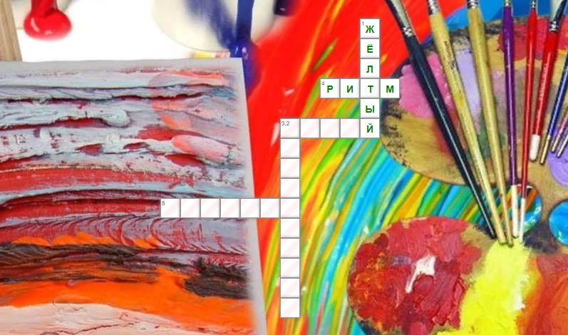
Рисунок 6 – Интерактивное задание «Кроссворд»
Интерактивное задание «Кто хочет стань миллионером». В данном типе задании нужно ответить на вопросы, выбрав один ответ из нескольких. Если ответ не правильный, то ответ загорается красным, если верный - подсвечивается зеленым ( см. Рисунок 7).
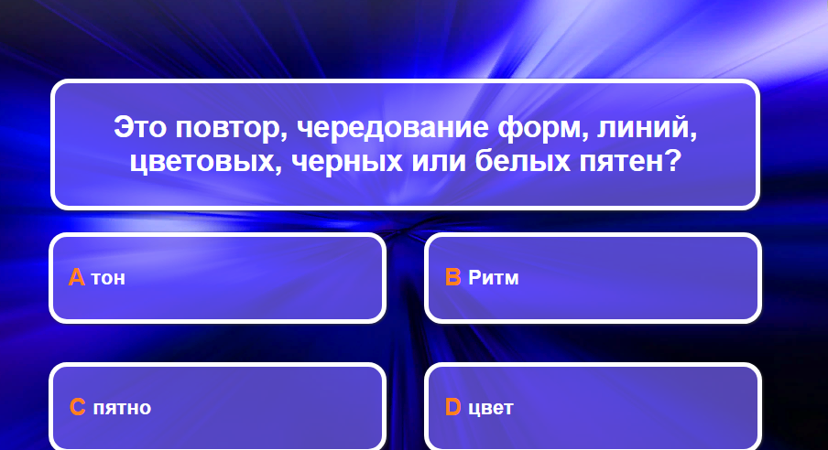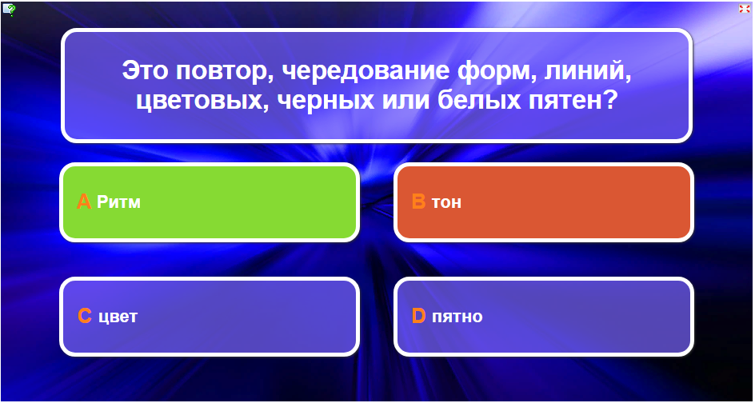
Рисунок 7 – Интерактивное задание «Кто хочет стань миллионером»
Интерактивные задания «Скачки». В данном задании нужно ответить на вопросы викторины, которые помогут выиграть в скачках. Можно играть с компьютером или выбрать пару из других обучающихся (в случае регистрации на платформе обучающихся). Если ответ не правильный, то он загорается красным, если правильный – зеленым (см. Рисунок 8).
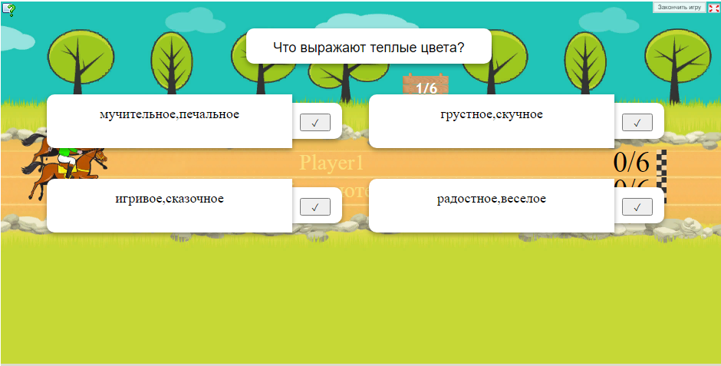
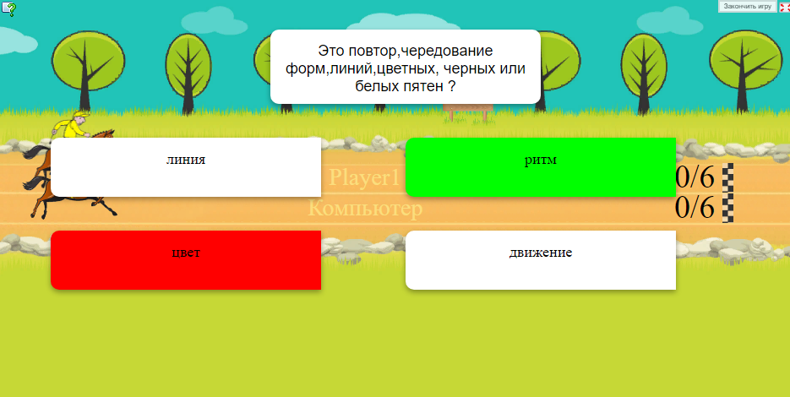
Рисунок 8 – Интерактивные задания «Скачки»
Интерактивное задание «Сортировка картинок». В данном типе заданий нужно нажать на точку на изображении и из предложенных вариантов выбрать тот, который обозначает элемент на изображении, например, определить цвет, который изображен на картинке, при этом выбираем цвет (см. Рисунок 9).
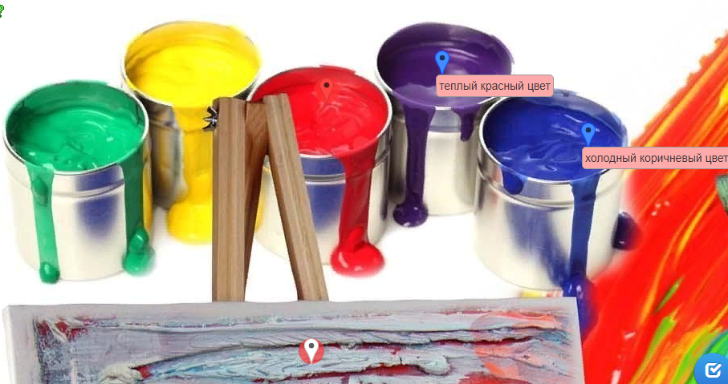
Рисунок 9 – Интерактивное задание «Сортировка картинок»
Интерактивное задание «Викторина с выбором правильного ответа». В данном задании необходимо ответить на викторину, и выбрать ответ из нескольких перечисленных. Если ответ не правильно, то высвечивается грустный смайлик, при выборе правильного варианта – веселый смайлик (см. Рисунок 10).
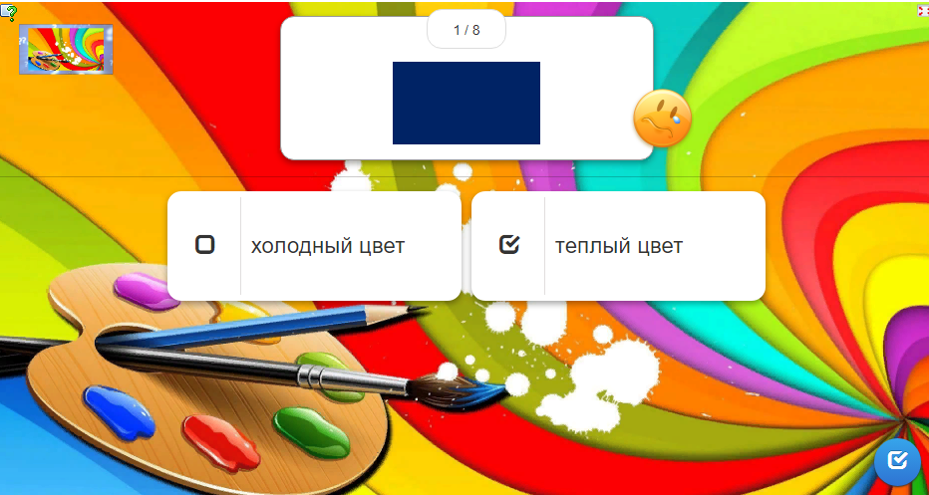
Рисунок 10 - Интерактивное задание «Викторина с выбором правильного ответа»
Интерактивное задание «Угаданное слов». В данном задание нужно рассмотреть изображение и написать, что на ней изображено. Если ответ неправильно, то ромашка распадается и можно перейти на следующий уровень (см. Рисунок 11).
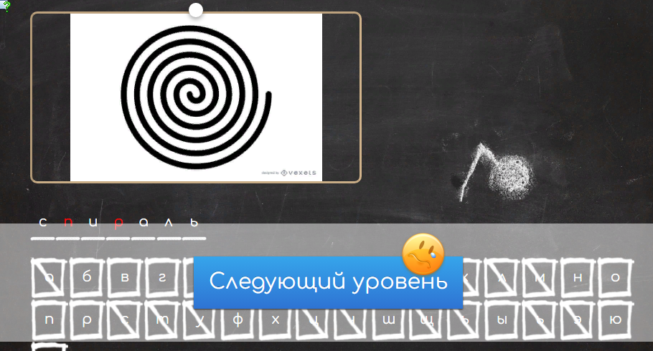
Рисунок 11 – Интерактивное задание «Угаданное слов»
Интерактивное задание «Ввод текст» предполагает набор заданий или изображений, где необходимо ввести ответ (см. Рисунок 12).
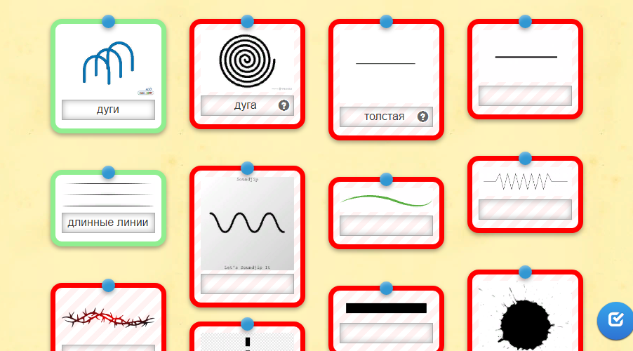
Рисунок12 – Интерактивное задание «Ввод текст»
Данные задания можно использовать для изучения нового материала или для закрепления пройдённого материала.
Учащиеся могут работать с интерактивными заданиями индивидуально, а также под руководством учителя.
Таким образом, можно сделать вывод, что разработанные задания могут стать основой комплекта, будут способствовать развитию познавательных УУД младших школьников на уроках изобразительного искусства.

Анализ ресурсов и условий реализации комплекта интерактивных заданий по разделу «Как говорит искусство?» для уроков изобразительного искусства как средство развития познавательных универсальных учебных действий, обучающихся в 2 классе

Комплект интерактивных заданий по изобразительному искусству, направленных на развитие познавательных универсальных учебных действий, обучающихся 2 класса, будет пробирован на базе муниципального бюджетного образовательного учреждения Пышминского городского округа «Ощепковская средняя общеобразовательная школа», в 2 классе (далее – МБОУ ПГО «Ошепковская СОШ»).
МБОУ ПГО «Ощепковская СОШ» является бюджетной организацией, созданной от имени Пышминского городского округа на основании постановления администрации Пышминского городского округа от 15.03.2013г. для выполнения работ, оказания услуг в целях осуществления предусмотренных законодательством Российской Федерации полномочий органов местного самоуправления в сфере образования. Учреждение самостоятельно выбирает формы, средства и методы обучения и воспитания в соответствии с Законом Российской Федерации «Об образовании», уставом школы.
В школе 26 классных комнат, библиотека с большим фондом книг, в том числе учебная, методическая, научно-популярная, справочная и художественная литература; компьютерный класс, имеется подключение к Интернету.
Пробация будет проходить во 2 классе.
Во 2 классе 21 человек, из них девочек – 13, мальчиков – 8. Успеваемость в классе средняя. Большинство обучающихся демонстрируют заинтересованность в обучении и получении высоких результатов (на «отлично» успевает – 2 человека, на «хорошо» и «отлично» – 15 человек), 4 обучающихся имеют низкую успеваемость.
Все дети учатся в меру своих возможностей. Общий интеллектуальный уровень учащихся – выше среднего. Есть ученики, которые могут учиться лучше, но не стремятся, хотя есть способности. На уроках ребята проявляют интерес к учебной деятельности, практически всегда подготовлены, могут высказывать собственное мнение на поставленные вопросы. Обладают способностью анализировать, обобщать, делать самостоятельные выводы. Сообразительны, могут проявлять творчество в умственной деятельности. Класс владеет навыками самостоятельного труда. Некоторым обучающимся свойственен замедленный темп деятельности, что способствует за медлительный темп работы в классе. Этим обучающимся требуется дополнительное стимулирование и постоянный контроль со стороны взрослых, в результате чего они могут достигать хороших результатов.
Отношения между одноклассниками характеризуются как хорошие. Отдельных группировок со своими правилами и нормами поведения в классе не наблюдается. В классе есть 2 учащихся, которые претендуют на лидерство, они занимают активную жизненную позицию: стараются участвовать во всех мероприятиях класса и школы. На уроках и переменах поведение учащихся удовлетворительное. Учащиеся понимают и принимают статус «ученика» и «учителя». Взаимоотношения с классным руководителем строятся на взаимном доверии и уважении.
Продолжительность учебного года во 2 классе – 32 учебных недели. Образовательный процесс проводится во время учебного года, который начинается 1 сентября, заканчивается для учащихся 2 класса 25 мая. Начало занятий с 9:00 часов. Обучение осуществляется в первую смену. Продолжительность урока – 40 минут. Учащиеся 2 класса занимаются в режиме 5-дневной учебной недели. В течении дня для учащихся 2 класса предусмотрена ежедневная динамическая пауза для организации двигательно-активных видов деятельности обучающихся на спортивной площадке школе, в спортивном зале или в рекреациях школы.
2 класс обучается по образовательной программе «Школа России», которая отвечает требованиям Федерального государственного образовательного стандарта общего образования. УМК «Школа России» обеспечивает доступность знаний и качественное усвоение программного материала, всестороннее развитие личности младшего школьника с учетом его возрастных особенностей, интересов и потребностей. В ходе преддипломной практики планируется реализовать варианты интерактивных заданий, которые соотносятся с темами уроков календарно-тематического планирования во 2 класса по УМК «Школа России», например, теплые и холодные цвета; тихие и звонкие цвета; что такое ритм пятен; ритм и движение пятен; что такое ритм линий; характер линий; итоговые занятия. Данные темы совпадают с темами уроков по изобразительному искусству во 2 классе в четвертой четверти и сроками пробации продукта.
Изобразительное искусство– важное средство развития личности школьника. Они способствуют расширению круга интересов, воспитанию эстетических потребностей детей, развитию их мышления, творческого воображения, памяти, художественных способностей, эмоционально-эстетического отношения к действительности. На уроках ИЗО формируются такие свойства личности, как настойчивость, целенаправленность, аккуратность, трудолюбие. Особое внимание должно быть уделено формированию познавательных универсальных учебных действий у младших школьников.
Учебный процесс учащихся организуется в кабинете начальных классов. Здесь созданы все необходимые условия для овладения содержанием учебных предметов, организации и проведения внеклассных занятий под руководством учителя или самостоятельно, индивидуально или в группе.
В учебном кабинете организованы рабочие места обучающихся и учителя, имеются шкафы для хранения наглядных пособий (схемы, таблицы, карточки и т.п.), справочных источников информации (словари, энциклопедии), методической литературы (рабочие программы по каждому учебному предмету, поурочные разработки, учебники, диски КУМО, раздаточный материал и т.п.).
Для реализации комплекта интерактивных заданий по изобразительному искусству, направленных на развитие познавательных универсальных учебных действий, обучающихся 2 класса, имеются технические средства обучения – компьютер и интерактивная доска. Материально-техническое обеспечение в процессе реализация комплекта, выполняет следующую функцию: определяет педагогическую технику и средства для реализации непосредственно самих интерактивных заданий. К данным средствам относятся ноутбук или компьютер, проектор, колонки, интерактивная доска, которые необходимы как для показа наглядного материала (интерактивных заданий, мультфильмов – используются с целью лучшего запоминания и освоения новой темы).
Планировка кабинета предполагает возможность изменять расположение парт в соответствии с использованием различных форм работы:
- фронтальная работа предусматривает работу педагога одновременно со всем классом;
- групповая и парная работа, т.е. совместная деятельность:
- способствует формированию познавательных универсальных учебных действий и развитию ребенка в целом, коммуникативных способностей, умения помогать друг другу в выполнении задач как учебных, так и жизненных;
- помогает осознать ответственность за персональный вклад в коллективный результат;
- способствует формированию действия самооценки и взаимооценки при подведении итога результатов работы всего коллектива и своего собственного;
- индивидуальная работа позволяет учителю оценить уровень сформированности познавательных универсальных учебных действий каждого обучающегося по отдельности.
Данные формы работы позволяют учителю формировать познавательный универсальный учебный действия познавательный интерес каждого учащегося, дружный классный коллектив, решать интерактивные задания, тем самым способствует формированию познавательных универсальных учебных действий.
Созданные в кабинете условия позволяют реализовать ряд образовательных технологий:
- информационно-коммуникационные технологии (ИКТ) – используется при создании интерактивных заданий на различных online-сервисах, а также презентаций к урокам поиск в сети Интернет видео и аудио материалов к занятиям;
- технология критического мышления – данный вид технологии помогает критически относится к любым утверждениям, не принимать ничего на веру без доказательств, но быть при этом новым идеям, методам.
Таким образом, в школе созданы все необходимые условия для успешной пробации комплекта интерактивных заданий по изобразительному искусству, направленных на развитие познавательных универсальных учебных действий, обучающихся 2 класса.

Педагогические условия реализации комплекта интерактивных заданий по разделу «Как говорит искусство?» для уроков изобразительного искусства как средство развития познавательных универсальных учебных действий, обучающихся в 2 классе

Пробацию комплекта интерактивных заданий по разделу «Как говорит искусство» для уроков изобразительного искусства как средство развития познавательных универсальных учебных действий, обучающихся во 2 классе, планируется реализовывать на базе МБОУ ПГО «Ощепковская СОШ» во 2 классе.
Тема пробации: Комплект интерактивных заданий по разделу «Как говорит искусство?» для уроков изобразительного искусства как средство развития познавательных универсальных учебных действий, обучающихся 2 класса
Исполнитель: Аксенова Полина Дмитриевна студентка 4 курса специальности 54.02.06 Изобразительное искусство и черчение
Руководитель: Лотова Галина Петровна
Актуальность темы: задача развития познавательных УУД в курсе ИЗО начальных классов должна решаться в контексте реализации требований ФГОС НОО; умения, связанные с анализом объектов, классификацией, умением создавать модели и т.п. способствуют развитию познавательных УУД; важно отбирать действенные средства в этом направлении; одним из таких средств могут стать интерактивные задания; в связи с этим актуальным является разработка интерактивных заданий для развития познавательных УУД у 2 класса на уроках изобразительного искусства.
Объектом выступает процесс развития познавательных УУД у обучающихся 2 класса на уроках изобразительного искусства.
Формы проектирования: комплект интерактивных заданий по разделу «Как говорит искусство?» для уроков изобразительного искусства как средство развития познавательных универсальных учебных действий, обучающихся 2 класса
Цель пробации: оценить действенность комплекта интерактивных заданий для развития познавательных УУД у обучающихся 2 класса на уроках изобразительного искусства.
Задачи:
- разработать и обосновать комплект комплект интерактивных заданий по разделу «Как говорит искусство?» для уроков изобразительного искусства как средства развития познавательных универсальных учебных действий, обучающихся 2 класса;
- отобрать диагностические материалы для определения качества и действенности комплекта интерактивных заданий по разделу «Как говорит искусство?» для уроков изобразительного искусства как средства развития познавательных универсальных учебных действий, обучающихся 2 класса;
- провести диагностику с целью определения уровня сформированности познавательных УУД обучающихся 2 класса;
- организовать уроки изобразительного искусства с применением комплекта интерактивных заданий по разделу «Как говорит искусство?» на уроках изобразительного искусства во 2 классе;
- провести повторную диагностику с целью определения динамики развития познавательных УУД обучающихся 2 класса;
- описать результаты пробации.
Сроки пробации: 1 месяц
Этапы пробации
Подготовительный. Оценка состояния практики по исследуемой проблеме, вычленение противоречий и проблем. Выбор и обоснования диагностических методик. Разработка комплекта интерактивных заданий, и описание процесса пробации.
Практический. Проведение первичного замера с целью определения уровня сформированности познавательных УУД обучающихся 2 класса. Организация занятий с использованием комплекта интерактивных заданий. Проведение повторного диагностического замера. Организация экспертной оценки разработанного комплекта интерактивных заданий.
Аналитический. Оценка результативности пробации и описание ее результатов.
Состав участников программы пробации: в пробации участвует студентка 4 курса специальности 54.02.06 Изобразительное искусство и черчение; обучающиеся 2 классов, классный руководитель, эксперты.
Форма представления результатов программы пробации для массовой практики: отчет, содержащий количественные данные по результатам первичной и вторичной диагностики, общие выводы о действенности применения интерактивных заданий, результаты экспертной оценки.
Оценка качества интерактивных заданий, направленных на развитие познавательных УУД обучающихся 2 класса возможно на основе применение специально подобранных методов и диагностических методов.
Целью диагностического деятельности в процессе пробации является оценка уровня сформированности познавательных УУД. Подобранны методы диагностики соответствуют образовательной цели и позволяют определить степень проявления ряда показателей, отражающий уровень развития познавательных УУД у младших школьников.
Оценка качества разработанных интерактивных заданий, направленных на развитие познавательных УУД обучающихся 2 класса будет осуществляться на основе метода экспертных оценок по средствам заполнения карты экспертной оценки на основе критериев:
- соответствие содержания комплекта интерактивных заданий требованиям к результатам образования ФГОС НОО;
- соответствие комплекта интерактивных заданий содержанию программ НОО;
- комплект интерактивных заданий содержит все необходимые компоненты (последовательность заданий, оценка результат и выдача рекомендаций по достижению наевших результатов)
- оформление интерактивных заданий соответствуют общепринятым требования к оформлению электронных материалов;
- полное и четкое обоснование комплекта интерактивных заданий;
- содержание интерактивных заданий доставленными достоверными, научно-обоснованными фактами, соответствующими современностями;
- содержание интерактивных заданий включает материалы и задания, соответствующие развитию познавательных УУД младших школьников;
- комплект интерактивных заданий содержит инструкцию по использованию;
- электронные материалы удобны и понятны в использование;
- все ссылки открываются и работают правильно.
Положительной стороной метода экспертной оценки является синтез опыта и интуиции для получения нового знания, возможность получения количественных оценок в случаях, когда отсутствуют статические сведения или показатель имеет качественную природу, а также быстрота получения результатов.
Одним их основных недостатков экспертных оценок является то, что достоверность и надежность исследования в первую очередь зависят от компетентности специалистов, участвуют в оценивании. Нет ни каких граней, что полученные оценки в действительности достоверны. Помимо этого, зачастую оценки экспертов не обладают достаточной устойчивостью, т.е. эксперт может одни и те же события при нескольких повторах экспертизах оценивать по-разному. Кроме того, при нахождении оценок экспертным путем, помимо погрешности, вносимый недостатком информации о событиях и недостаточной компетентности экспертов возможна и погрешность совсем иного рода, обусловлена заинтересованностью экспертов в результат оценки, что сказывается на их достоверности. Наличие такого рода погрешности может значительно искажать оценки.
Для повышения достоверности данного метода экспертная оценка планируется осуществляется в очной форме, что позволит сосредоточенность внимание эксперта на решаемой проблеме.
Экспертам будет предложено заполнить карту оценки, представленную в приложении 1. В качестве экспертов выступают учителя начальных классов, владеющие ИКТ. Далее будет составлена сводная карта экспертной оценки, которая позволит сделать вывод о согласованности / несогласованности оценок экспертов, в целом – о качестве разработки комплекта интерактивных заданий для уроков изобразительного искусства, направленных на развитие познавательных УУД младших школьников (см. Приложение 2).
Для оценки эффективности комплекта интерактивных заданий для уроков изобразительного искусства в части развития познавательных УУД обучающихся 2 класса планируется применение диагностической карты сформированности познавательных УУД обучающихся 3-4 класса (см. Приложение 3). В карте предложены ряд критериев, каждый из которых оценивается по шкале 0, 1, 2 балла. Качественная характеристика каждого показателя представлена в самой карте. После оценивания подсчитывается сумма баллов, которая переводится в уровень: 10-9 баллов – высокий уровень, 8-5 баллов – средний уровень, 0-4 балла – низкий уровень. Планируется заполнение диагностической карты дважды: на начало и окончание пробации. Сопоставление данных, полученных об изучаемой характеристике на основе применения различных диагностических методик, позволит проверить надежность результатов диагностической деятельности и эффективность разработанного методического продукта для развития познавательных УУД младших школьников. Результаты будут фиксироваться в карте, представленной в приложении 4.
Таким образом, дидактический инструментарий соответствует целям курсового проекта и позволяет сделать вывод о качестве и действительности разработанной системы уроков, основанных на ИКТ-технологии и направленные на развитие познавательных УУД младших школьников.

Оценка результативности реализации комплекта интерактивных заданий по разделу «Как говорит искусство?» для уроков изобразительного искусства как средство развития познавательных универсальных учебных действий, обучающихся в 2 классе

Интерактивные задания в начальной школе позволяют реализовать главный принцип современной системы образования – принцип развивающего образования, а также получить визуальные сведения о местах недоступных для реального посещения. Включение новых форм организации образовательного процесса – одна из задач современного образования, с целью повышения мотивации обучающихся к обучению и вовлеченности в образовательный процесс.
В связи с этим при прохождении преддипломной практики на базе МБОУ ПГО «Ощепковская СОШ» была осуществлена пробация комплекта интерактивных заданий по разделу «Как говорит искусство?» для уроков изобразительного искусства, направленных на развитие познавательных УУД обучающихся 2 класса.
Пробация осуществлялась в период с 06.04.2023 по 10.05.23 гг. Образовательный процесс реализовывался в очном режиме. Комплект интерактивных заданий пробировался в ходе организации образовательного процесса на уроках изобразительного искусства.
В начале преддипломной практики было организовано наблюдение с целью определения уровня развития познавательных УУД обучающихся 2 класса на уроках изобразительного искусства. Наблюдение осуществлялось на основе выделенных критериев в диагностической карте, результаты фиксировались в карте наблюдения за проявлением познавательных УУД к изобразительному искусству обучающихся 2 класса.
Оценивались следующие критерии сформированности познавательных УУД:
- самостоятельно предполагать информацию, которая нужна для обучения, отбирать источники информации среди предложенных;
- отвечать на простые и сложные вопросы учителя, находить нужную информацию в учебнике;
- представлять информацию в виде текста, таблицы, схемы, в том числе с помощью ИКТ;
- анализировать, сравнивать, группировать различные объекты, явления, факты;
- уметь передавать содержание в сжатом, выборочном или развернутом виде, планировать свою работу по изучению незнакомого материала.
По результатам первичного наблюдения по разработанным критериям установлено, что для 5 (20%) обучающихся характерен высокий уровень сформированности познавательных УУД, для 20 (80%) обучающихся – средний уровень. Графически результаты представлены на диаграмме (см. Рисунок 13).

Рисунок 13 – Результаты первичного наблюдения за обучающимися 2 класса с целью определения уровня сформированности познавательных УУД
Количественные результаты первичного наблюдения с целью определения уровня развития познавательных УУД обучающихся 2 класса к изобразительному искусству отражены в таблице (см. Приложение 5).
Анализируя полученные результаты, можно сделать вывод, что преобладающая часть обучающихся в 2 класса имеет средний уровень развития познавательных УУД к изобразительному искусству. В классе имеются обучающиеся, у которых познавательные УУД сформированы на низком уровне. Это является показателем того, что работа учителя должна быть направлена на улучшение методических разработок, для развития познавательных УУД у обучающихся 2 класса на уроках изобразительного искусства.
Во время пробации были проведены интерактивные задания, по теме «Теплые и холодные цвета». По данной теме было разработано 6 интерактивных заданий: классификация, найди пару, собери пазл, найти слова из букв, найди пару. Данные задания были выбраны в связи с тем, что их тематики соответствуют календарно-тематическому планированию и расписанию уроков по изобразительному искусству во 2 классе. Все задания разработаны по принципу алгоритма «от простого к сложному», что позволяет проверить знания детей, которые они усвоили во время выполнения интерактивных заданий.
Интерактивные задания применялись на практических этапах урока, чтобы закрепить изученный материал.
Перед выполнением интерактивного задания учитель объясняет, как нужно правильно выполнять данное задание. Повторив правила работы с компьютером, интерактивной доской и сервисом, учащиеся могут приступить к выполнению интерактивного заданий.
Содержание интерактивных заданий, а именно удачные сочетания фотографий объектов, схем, текстовых блоков способствовало развитию познавательных УУД.
Стоит отметить, что обучающиеся проявляли большую активность, инициативность во время выполнения интерактивных заданий. Во время выполнения интерактивных заданий у детей были незначительные трудности в самоорганизации и правильности выполнения заданий, в связи с тем, что данная форма проводилась впервые.
Таким образом, повысить и укрепить познавательные УУД в учебном процессе поможет опора на мыслительную деятельность учащихся, а также ведение учебного процесса на оптимальном уровне развития учащихся. Учебный процесс, наполненный определенным содержанием учебных предметов, организующий деятельность учащихся. Обладает значительными объективными возможностями стимулирования познавательных УУД.
На аналитическом, завершающем этапе пробации было проведено повторное наблюдение, которое позволило выявить динамику развития познавательных УУД обучающихся 2 класса на уроках изобразительного искусства. По результатам наблюдения стоит отметить, что на основе вторичного наблюдения, средние баллы каждого показателя показали положительную динамику, но наибольшее изменения были следующие:
- степень активности включения в работу на уроке;
- навыки сосредоточения при выполнении длительного интеллектуального задания;
- участие в выполнении заданий во время урока;
- поведение ученика во время выполнения умственной работы (ответы на вопросы в ходе выполнений заданий в учебнике, рабочей тетради, на карточках);
- эмоциональное отношение ученика к выполняемым заданиям в ходе учебной деятельности на уроках изобразительного искусства;
- степень заинтересованности обучающегося в ходе выполнения заданий на уроках изобразительного искусства.

Теперь 6 обучающихся (24%) демонстрируют составляющие познавательных УУД на высоком уровне, 19 обучающихся (76%) - на среднем. Графически результаты представлены на диаграмме (см. Рисунок 14).

Рисунок 14 – Результаты наблюдения на окончание пробации за обучающимися 2 класса с целью определения уровня сформированности познавательных УУД
Результаты количественного вторичного наблюдения динамики развития познавательных УУД обучающихся 2 класса к изобразительному искусству отражены в таблице (см. Приложение 6).
Анализируя полученные результаты, можно сделать вывод, что для класса характерна динамика развития познавательных УУД и стабильные результаты к изобразительному искусству. Таким образом, пробация комплекта интерактивных заданий по изобразительному искусству, направленных на развитие познавательных УУД обучающихся 2 класса, способствовала улучшению показателей развития познавательных УУД обучающихся 2 класса к изобразительному искусству, о чем свидетельствуют сравнительные количественные показатели первичного и вторичного замера наблюдения за проявлением познавательного УУД к изобразительному искусству обучающихся 2 класса.
Оценка качества разработанного комплекта интерактивных заданий осуществлялась на основе метода экспертных оценок.
Экспертная оценка осуществлялась в индивидуальной форме, это обеспечило большую объективность и независимость оценочных суждений, отсутствие давления авторитетов.
При выборе экспертов учитывались следующие характеристики: должность, педагогический стаж, профессиональное образование, наличие опыта экспертной деятельности. Для более качественной и объективной оценки комплекта интерактивных заданий по изобразительному искусству, направленных на развитие познавательных УУД обучающихся 2 класса было предложено оценить методический продукт трем экспертам.
Экспертами были заполнены индивидуальные листы экспертной оценки. Оценка производилась по шкале, где 0 баллов – признак не проявляется, 1 балл – признак проявляется частично, 2 балла – признак 0проявляется в полной мере. Шкала перевода баллов в уровни: 10-9 баллов – высокий уровень, 8-5 баллов – средний уровень, 0-4 балла – низкий уровень
По итогам индивидуальных листов экспертной оценки был составлен сводный лист. Полученные результаты соотносились со стандартной шкалой перевода среднего балла в уровень. Три эксперта высоко оценили разработанный комплект интерактивных заданий по изобразительному искусству, направленных на развитие познавательных УУД обучающихся 2 класса (см. Приложение 7).
Рекомендации к комплекту от экспертов отсутствовали в связи с поставленным высоким баллом. Для педагогов использование интерактивных заданий в их школе были в новизну, поэтому задавались вопросы по реализации комплекта, а именно учителям было интересно как правильно размещать информацию в различной форме для обучающихся, какие электронные ресурсы подходят для разработки интерактивных заданий.
Таким образом, все представленные результаты свидетельствуют о том, что комплект интерактивных заданий по изобразительному искусству, направленных на развитие познавательные УУД обучающихся 2 класса, является действенным средством развития познавательных УУД обучающихся 2 класса к изобразительному искусству. Также результаты экспертной оценки говорят о том, что данный комплект интерактивных заданий может быть использован в практической деятельности учителям начальных классов и начальных классов компенсирующего и коррекционно-развивающего образования для эффективной организации образовательного процесса.

Министерство образования и молодёжной политики Свердловской области
Государственное автономное профессиональное образовательное учреждение
Свердловской области
«Камышловский педагогический колледж»

Комплект интерактивных заданий по разделу «Как говорит искусство», направленных на развитие познавательных универсальных учебных действий, обучающихся 2 класса на уроках изобразительного искусства

Камышлов, 2023
Комплект интерактивных заданий по разделу «Как говорит искусство», направленных на развитие познавательных универсальных учебных действий, обучающихся 2 класса на уроках изобразительного искусства / сост. Аксенова П.Д. Камышлов : ГАПОУ СО «Камышловский педагогический колледж», 2023.

Руководитель: Лотова Г.П., преподаватель ГАПОУ СО «Камышловский педагогический колледж»
Рецензент: Вилюм М.Н., преподаватель ГАПОУ СО «Камышловский педагогический колледж»

Данный комплект предназначен для организации уроков изобразительного искусства во 2 классе по разделу «Как говорит искусство». Комплект содержит разные типы интерактивных заданий, описание заданий и ссылки на них
Комплект может представлять интерес для учителей начальных классов и учителей изобразительного искусства. Также методический продукт можно использовать в домашних условиях родителями, в ходе различных практик и учебных занятий студентами педагогических колледжей.

ГАПОУ СО «Камышловский педагогический колледж», 2023

Пояснительная записка

Одним из положений федерального государственного образовательного стандарта начального общего образования (ФГОС НОО) являются описания предметных результатов, которые представляют собой освоения основной образовательной программы начального общего образования с учетом специфики содержания предметных областей, включающих в себя конкретные учебные предметы. Предметные результаты учебной дисциплины «Изобразительное искусство» направлены на развитие познавательных универсальный учебных действий.

Интерактивные задания можно использовать на всех этапах урока и при любой организации учебного процесса.
Интерактивные задания –это занятия, которые исключают одностороннее общение или индивидуальное обучение в пользу вовлечения учащихся в уроки или материал. Такие занятия позволяют ученикам понять, что они изучают, на более глубоком уровне, что делает уроки более успешными и полезными.
Интерактивные задания можно использовать и для работы вне урока индивидуально: например, для подготовки к проверочным работам, во время болезни ребенка, при дистанционном обучении дома, а также для работы с детьми, испытывающими трудности в освоении какого-либо материала.
Цель комплекта - развить познавательные универсальные учебные действия обучающихся 2 класса посредствам интерактивных заданий
Каждое интерактивное задание соответствует темам учебника изобразительного искусства 2 класса УМК «Школа России» и имеют свою цель и инструкцию к выполнению.
Регулярное использование заданий подобного типа в учебной деятельности будут способствовать развитию познавательных универсальных учебных действий в области изобразительного искусства, подготовленной к решению нестандартных заданий в различных областях действительности.
Материалы комплекта могут представлять интерес для педагогов начальной школы и студентов педагогических специальностей при разработке и проведении учебных занятий по изобразительному искусству во 2 классах.
Инструкция по работе с интерактивными заданиями

Для выполнения интерактивного задания учащемуся необходимо пройти по ссылке или с помощью QR-кода, назначенному каждому заданию по определенной теме.
После перехода на Web-страницу с тренажером ученик знакомится с названием тренажера (Рисунок №1)

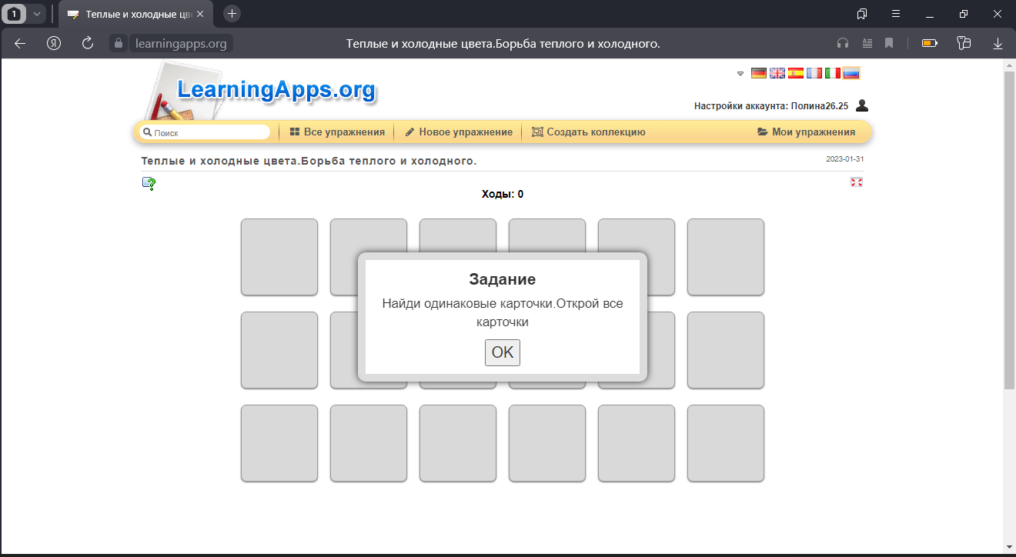
Рисунок №1 - Пример Web-страницы интерактивного задания по изобразительному искусству направленный на развитие различающихся навыков, обучающихся 2 класса.

С помощью иконки в правом верхнем углу необходимо увеличить изображение и установить упражнение в полноэкранном режиме.

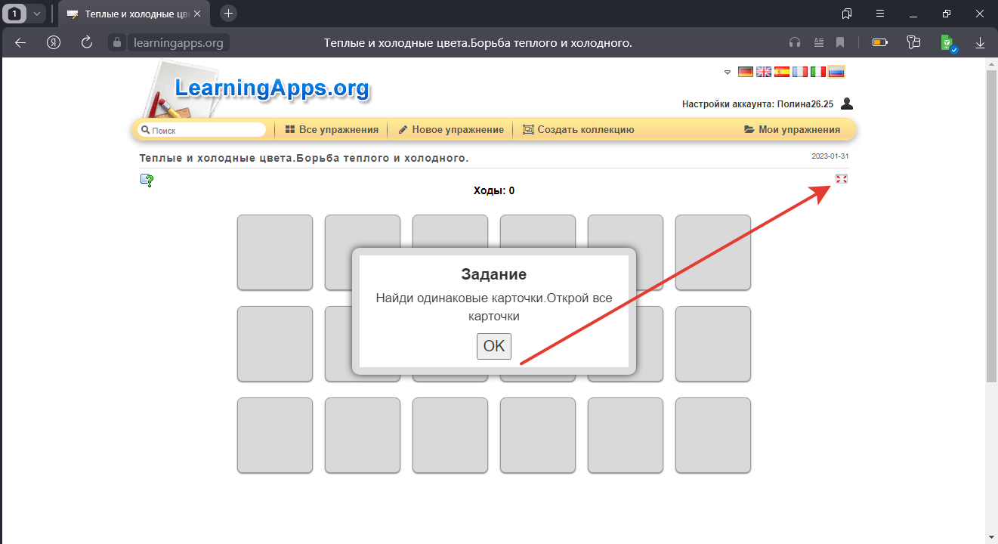
Рисунок № 2 – Переход в полноэкранный режим

После перехода в полноэкранный режим учащийся знакомится с заданием (Рисунок № 3). Задание содержит приветствие и цель прохождения интерактивного задания на доступном для учащихся языке. Описаны правила, в соответствии с которыми учащимся необходимо выполнить все задания.
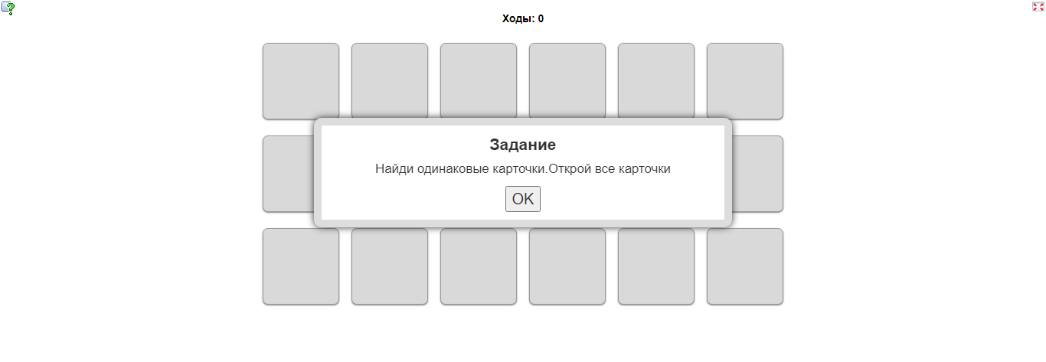
Рисунок № 3 – Пример задания по изобразительному искусству, направленный на развитие различающихся навыков, обучающихся 2 класса.

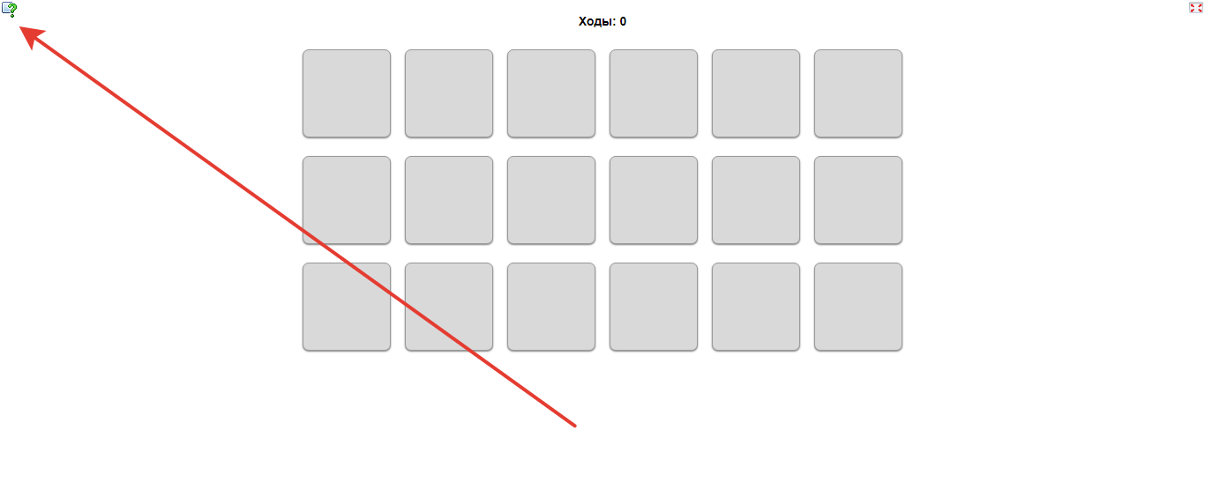
Рисунок №4 –Пример задания по изобразительному искусству, направленный на развитие различающихся навыков, и развитие познавательных универсальных учебных действий, обучающихся 2 класса.

После перехода в полный режим экрана. Учащиеся познакомились с заданием. И приступают к выполнению. Если нужно еще раз прочитать задание нажимаем на ? и мы можем снова прочитать задание по выполнению.
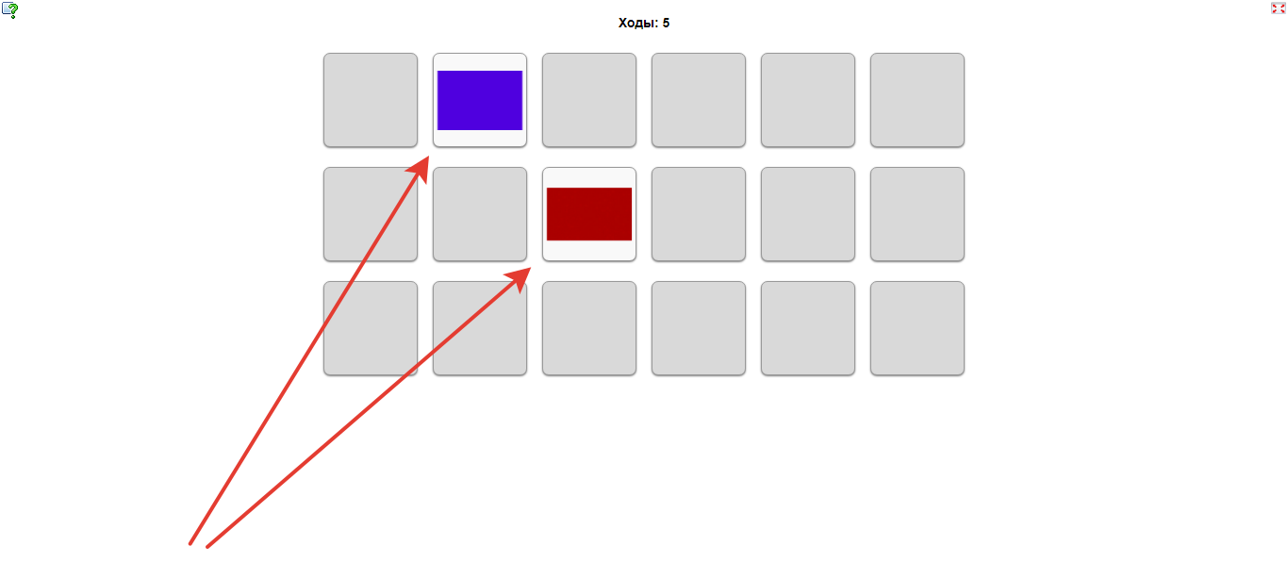
Рисунок № 5 – Пример выполнение задания. Нажимаем на 2 разные карточки и запоминаем их цвета. И так ищем пока не откроем одинаковые.

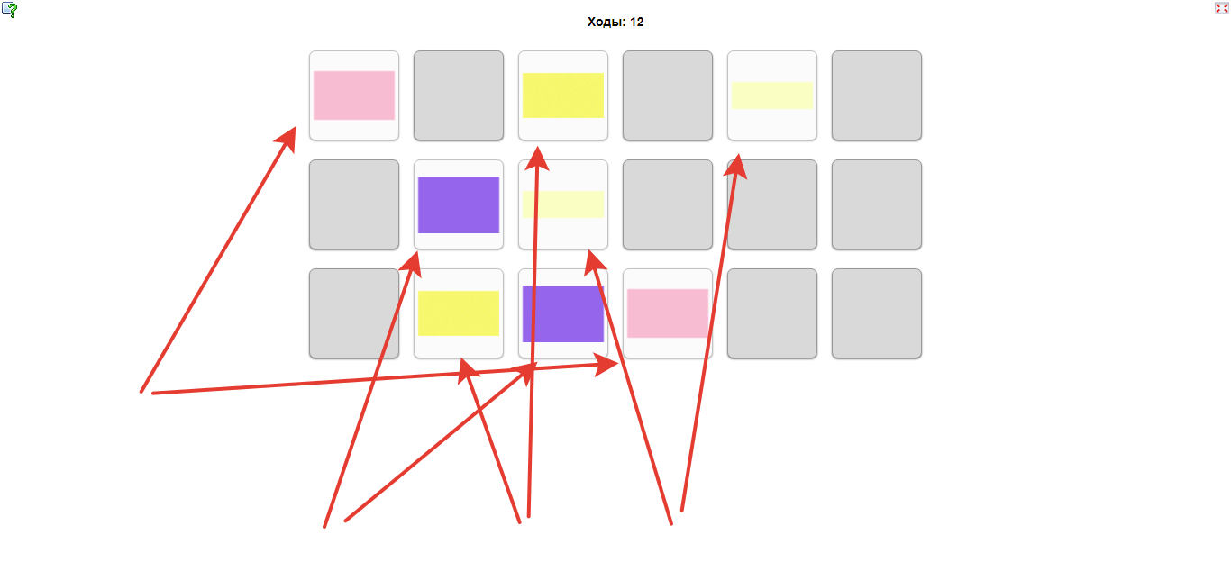
Рисунок № 6 - Пример выполнение задания. Нажимаем на 2 разные карточки и запоминаем их цвета.

Когда открываешь картинки и если выпало 2 одинаковых, то они остаются открытыми. И так открываем картинки пока все не откроем и не выполним задание полностью

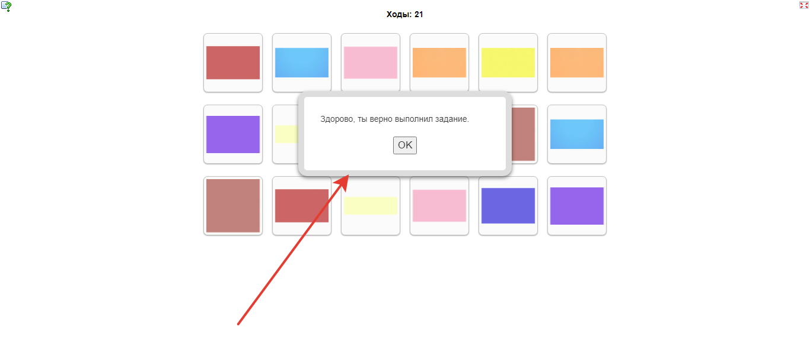
После выполнения задания вам выйдет оценка по тому как выполнили задания. После выполнения задания вы получаете сертификат об успешном усвоении данного материала.
Рисунок № 7- Пример выполнение задания. Нажимаем на 2 разные карточки и запоминаем их цвета.
Можно отметить, что интерактивные задания могут быть использованы многократно разными пользователями. В процессе прохождения заданий имеется возможность многократного обращения к справочным данным для повторения необходимого материала в случае затруднений. Ребенок может оперативно увидеть правильность выполнения задания, ошибки.
Другие задания, вошедшие в состав разработанного комплекта, имеют аналогичную структуру, отличаются содержанием и типами заданий.
Данные задания педагоги могут использовать как учебное пособие при организации занятий в классе, при проведении внеурочных, дополнительных занятий, а также в ходе самостоятельной деятельности обучающихся во время выполнения домашней работы, индивидуальной работы по отработке вычислительных навыков, для дистанционного обучения.

Задания составлены для уроков изобразительного искусства в 2 классе по УМК «Школа России»

ТЕМА 1-2: ТЁПЛЫЕ ЦВЕТА И ХОЛОДНЫЕ ЦВЕТА
Задание № 1
Цель задания: научится различать теплые и холодные цвета.
Формируемые познавательные УУД: выявлять сходство и различия объектов.
Ссылка на задание
Ссылка | QR код
https://learningapps.org/watch?v=pfbhbymhk23 | 
Формулировка задания: найди пары одинаковых цветов и объясни, к какому виду они относятся к теплому или холодному.
Алгоритм выполнения задания. Перейдите по ссылке или по QR коду. Переворачивай картинки, пока не совпадут все пары. При нахождении пары одинаковых цветов, объясните к какому типу они относятся (теплому или холодному). При выполнении задания учитывается количество сделанных ходов и скорость выполнения.
Скриншоты
До выполнения | После выполнения
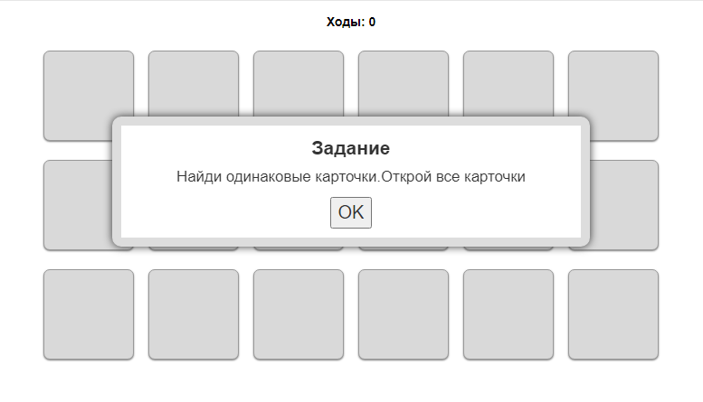 | 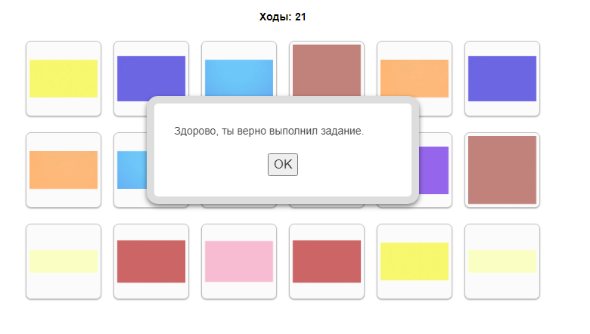

Задание № 2
Цель задания: научиться находить слова, относящиеся к теме теплых и холодных цветов среди других букв.
Формируемые познавательные УУД: сравнивать различные объекты: выделять из множества один или несколько объектов, имеющих общие свойства.
Ссылка на задание:
Ссылка | QR код
https://learningapps.org/watch?v=pwqz10um523 | 
Формулировка задания: найди слово относящиеся к теме теплые и холодные цвета, спрятанные в массе букв.
Алгоритм выполнения задания: перейдите по ссылке или по QR коду. Слова «спрятаны» по вертикали, горизонтали. Чтобы выделить слово, нажмите на первую букву в слове, удерживая левую клавишу мыши потяните в соответствующую сторону
Скриншоты
До выполнения | После выполнения
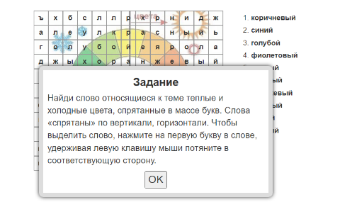 | 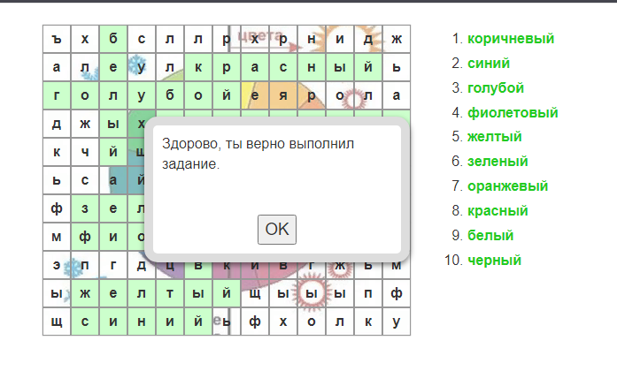

Задание № 3
Цель задания: научится различать теплые и холодные цвета и распределять их.
Формируемые познавательные УУД:
- сопоставлять характеристики объектов по одному (нескольким) признакам;
- выявлять сходство и различия объектов;
Ссылка на задание:
Ссылка | QR код
https://learningapps.org/watch?v=pm7sjz3dk23 | 
Формулировка задания: соединить слова и картинки теплых и холодных цветов. При правильном соединение картинок и слова будет правильные ответ.
Алгоритм выполнения задания: перейдите по ссылке или по QR коду. Для этого перенеси название объекта на его изображение.
Скриншоты
До выполнения | После выполнения
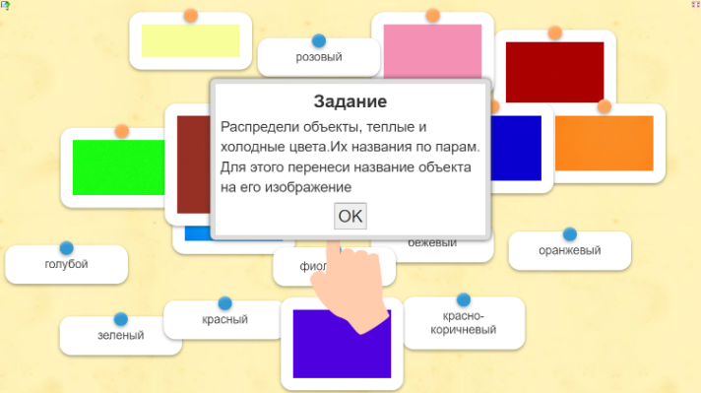 | 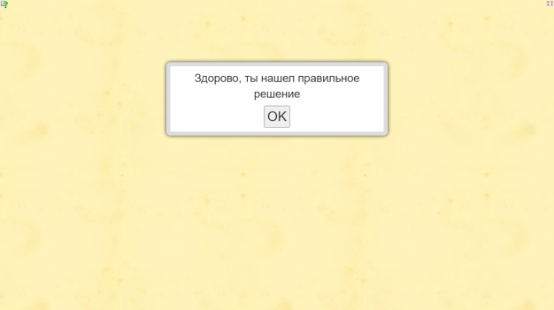

Задание № 4
Цель задания: научиться находить теплые и холодные цвета в картинках.
Формируемые познавательные УУД: сопоставлять характеристики объектов по одному (нескольким) признакам
Ссылка на задание:
Ссылка | QR код
https://learningapps.org/watch?v=pii6azzy223 | 
Формулировка задания: найди сначала холодные цвета, а за тем теплые цвета. И увидишь, кто спрятался за пазом.
Алгоритм выполнения задания: перейдите по ссылке или по QR коду. Нажми на огонь и сначала открой все теплые цвета, а затем нажми на снежинку и открой все холодные цвета.
Скриншоты
До выполнения | После выполнения
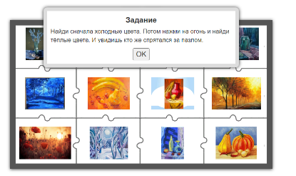 | 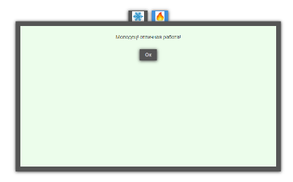

Задание № 5
Цель задания: научиться находить теплые и холодные цвета в картинках. И научиться различать теплые и холодные цвета.
Формируемые познавательные УУД: сравнивать различные объекты.
Ссылка на задание:
Ссылка | QR код
https://learningapps.org/watch?v=py0kwybdt23 | 
Формулировка задания: найди пару. Картинку и слова теплые и холодные цвета.
Алгоритм выполнения задания: перейдите по ссылке или по QR коду. Распредели картинки и цвета с теплыми и холодными цветами.
Скриншоты
До выполнения | После выполнения
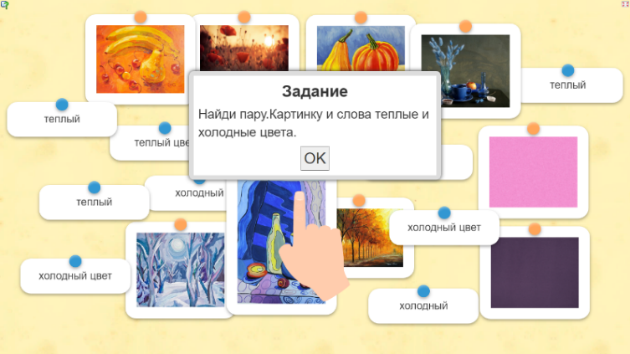 | 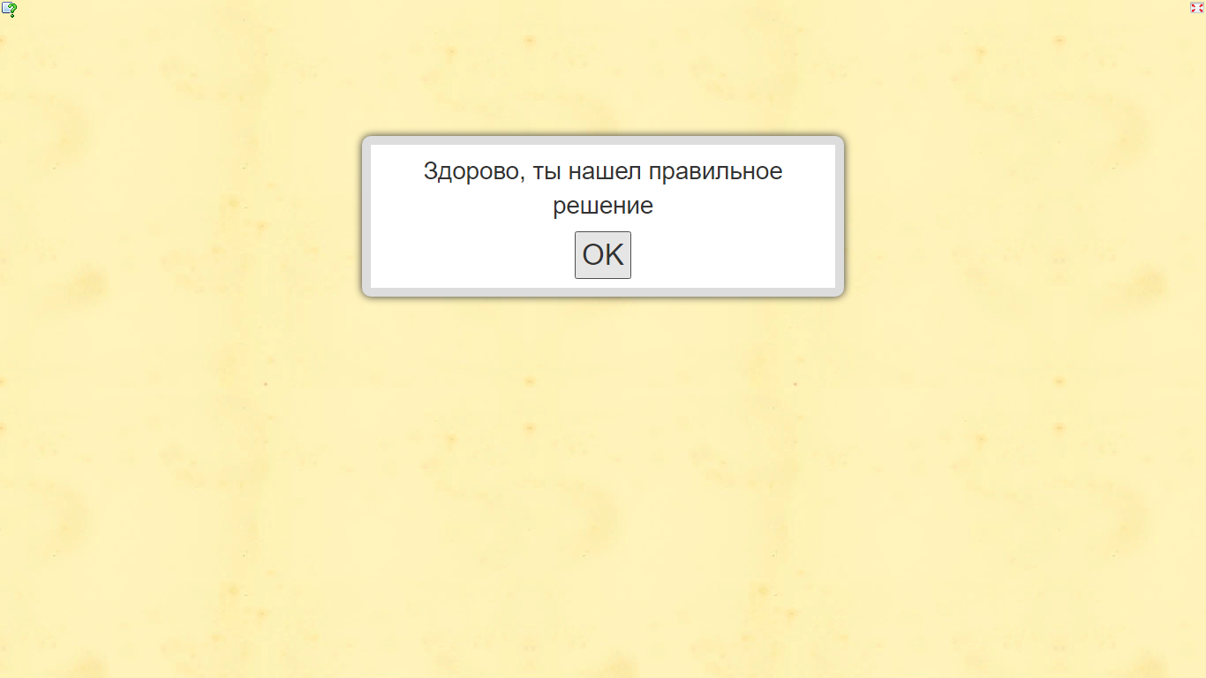

Задание № 6
Цель задания: научиться распределять картинки на 2 разные группы: теплые и холодные цвета.
Формируемые познавательные УУД: выявлять сходство и различия объектов
Ссылка на задание:
Ссылка | QR код
https://learningapps.org/watch?v=pqw1otdwc23 | 
Формулировка задания: нас окружают много цветовых оттенков. Они бывают тёплые и холодные.
Алгоритм выполнения задания: перейдите по ссылке или по QR коду. Перенеси мышкой в левую сторону теплые цвета, а в правую - холодные.
Скриншоты
До выполнения | После выполнения
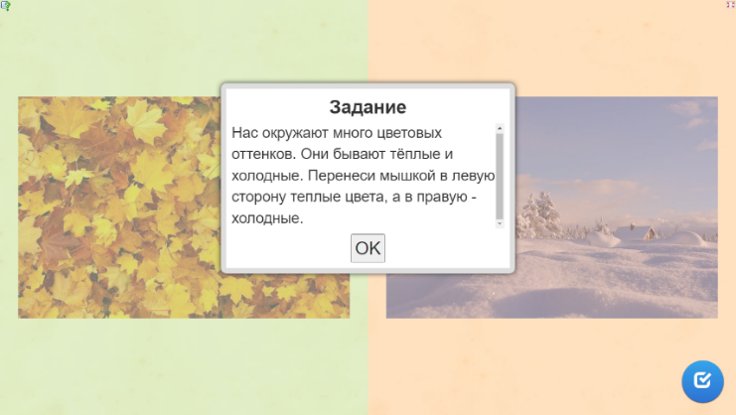 | 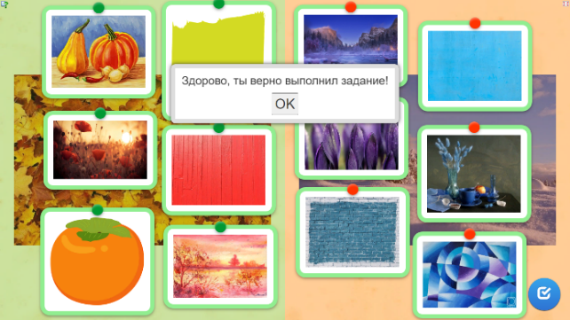

ТЕМА 3: ТИХИЕ И ЗВОНКИЕ ЦВЕТА
Задание № 1
Цель задания: научиться находить тихие и звонкие цвета в картинках. И научиться различать тихие и звонкие цвета
Формируемые познавательные УУД: сравнивать различные объекты
Ссылка на задание:
Ссылка | QR код
https://learningapps.org/watch?v=px7ea6s3n23 | 
Формулировка задания: распредели объекты, тихие и звонкие цвета. Их названия по парам.
Алгоритм выполнения задания: перейдите по ссылке или по QR коду. Для этого перенеси название объекта на его изображение
Скриншоты
До выполнения | После выполнения
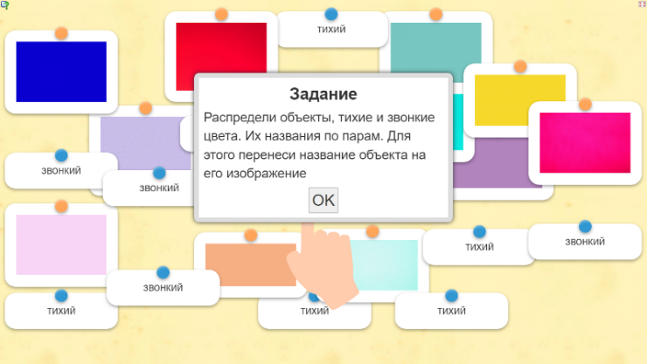 | 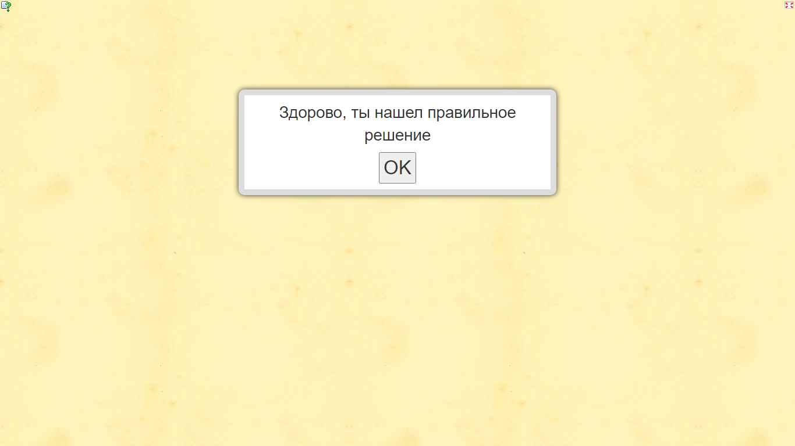

Задание № 2
Цель задания: научиться распределять картинки на 2 разные группы: тихие и звонкие цвета. И различать их.
Формируемые познавательные УУД: выявлять сходство и различия объектов
Ссылка на задание:
Ссылка | QR код
https://learningapps.org/watch?v=p0dhpgj8t23 | 
Формулировка задания: распредели картинки на 2 группы, тихие и звонкие цвета.
Алгоритм выполнения задания: перейдите по ссылке или по QR коду. Для этого перенеси картинки в право и в лево.

Скриншоты
До выполнения | После выполнения
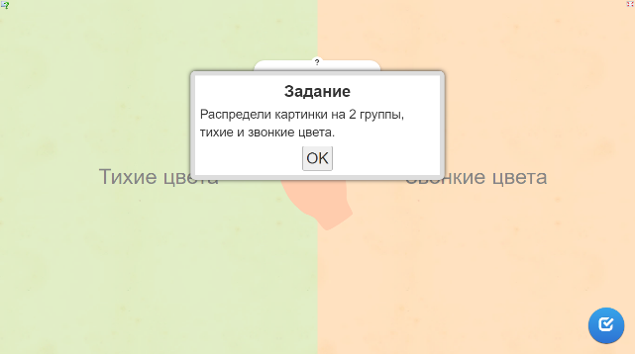 | 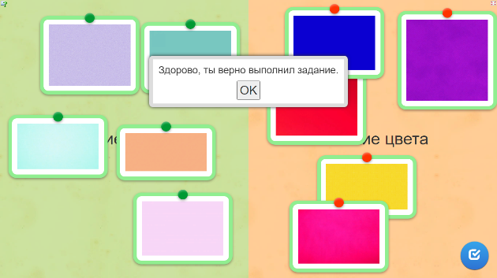

ТЕМА 4: ЧТО ТАКОЕ РИТМ ПЯТЕН?
Задание № 1
Цель задания: научится запоминать определения по данной теме, и применять его в данном задние.
Формируемые познавательные УУД: сопоставлять характеристики объектов по одному (нескольким) признакам
Ссылка на задание:
Ссылка | QR код
https://learningapps.org/watch?v=pp2m9gc2j23 | 
Формулировка задания: вставьте пропущенные слова в определение, и прочитайте определение.
Алгоритм выполнения задания: перейдите по ссылке или по QR коду. Нажмите на пропуск в определение и выберите правильное слово. Прочитайте определение.

Скриншоты
До выполнения | После выполнения
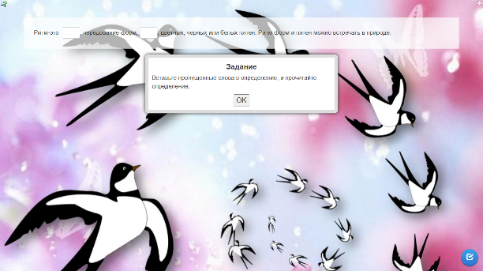 | 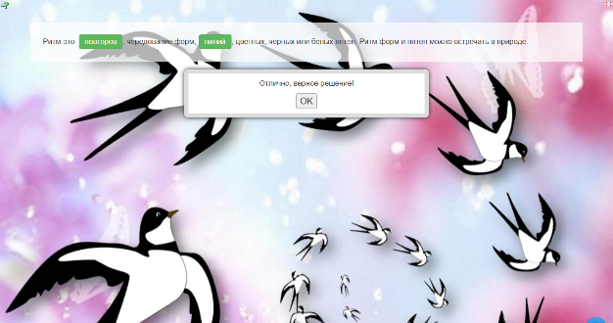

ТЕМА5: ЧТО ТАКОЕ РИТМ ЛИНИЙ?
Задание № 1
Цель задания: научиться распределять слова с картинками и аудиозаписями.
Формируемые познавательные УУД: сравнивать различные объекты
Ссылка на задание:
Ссылка | QR код
https://learningapps.org/watch?v=pxqz2uw7523 | 
Формулировка задания: подберите подходящий ритм линий!
Алгоритм выполнения задания: перейдите по ссылке или по QR коду. Для этого перенеси название объекта на его изображение
Скриншоты
До выполнения | После выполнения
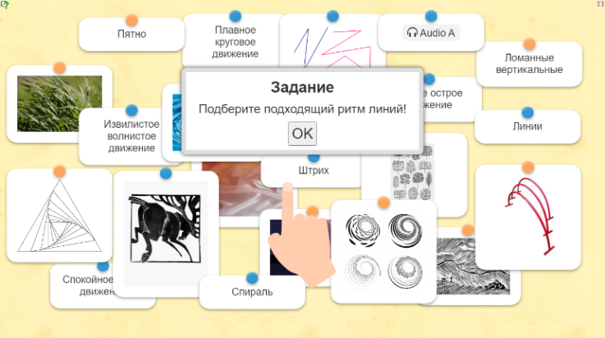 | 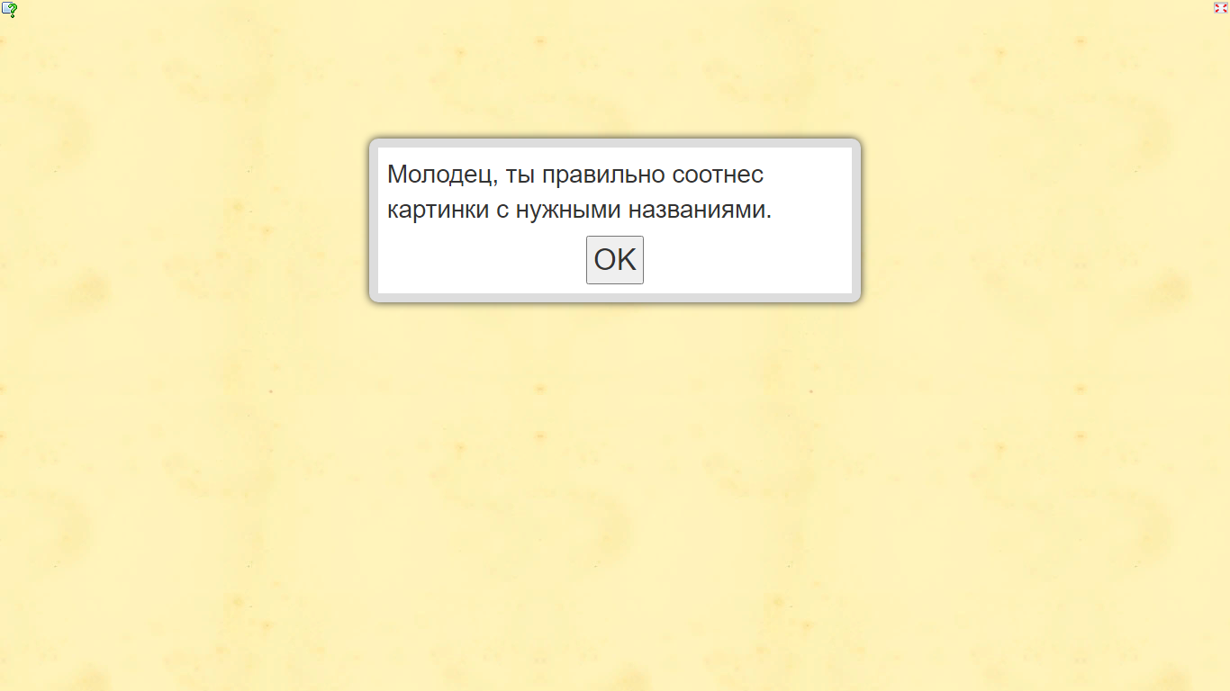

ТЕМА 6: ХАРАКТЕР ЛИНИЙ
Задание 1
Цель задания: научится распределять картинки с характером линий. Соединять картинки с характером линий.
Формируемые познавательные УУД: сравнить различные объекты
Ссылка на задание:
Ссылка | QR код
https://learningapps.org/watch?v=pgf9jfvka23 | 
Формулировка задания: соотнеси картинки с характером линий.
Алгоритм выполнения задания: перейдите по ссылке или по QR коду. Для этого перенеси название объекта на его изображение

Скриншоты
До выполнения | После выполнения
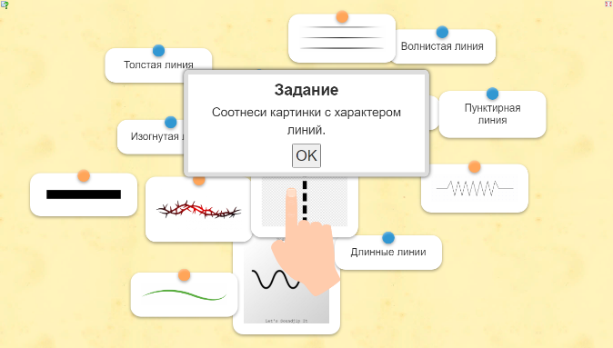

Задание № 2
Цель задания: научится запоминать материалы урока, которые прошли и применять в заданиях.
Формируемые познавательные УУД: выполнять учебные задачи
Ссылка на задание:
Ссылка | QR код
https://learningapps.org/watch?v=pezk031pa23 | 
Формулировка задания:
Отгадай что изображено на картинке. При этом нажимая на буквы чтобы отгадать слово.
Алгоритм выполнения задания: перейдите по ссылке или по QR код. Для выполнения задания перейдите в полный режим. Вам дана картинка и буквы, вы должны нажимать на буквы при этом, отгадывая, что изображено на картинке.
Скриншоты
До выполнения | После выполнения
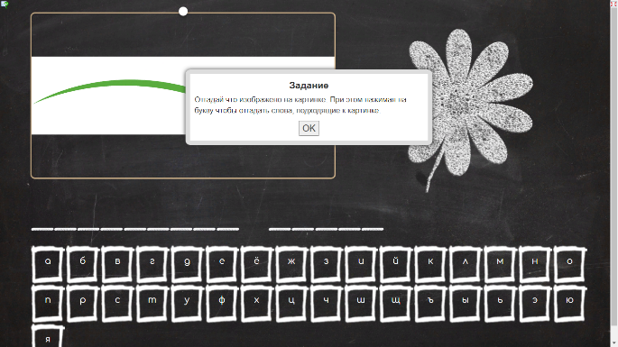 | 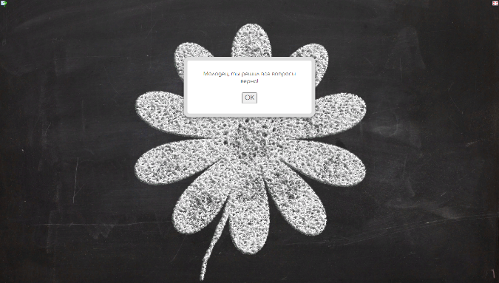

Задание № 3
Цель задания: научится запоминать данный материал. Записывать название картинок под картинками. Давать правильный ответ.
Формируемые познавательные УУД:
- сопоставлять характеристики объектов по одному (нескольким) признакам
- выявлять сходство и различия объектов;
Ссылка на задание:
Ссылка | QR код
https://learningapps.org/watch?v=pr7g1ahpa23 | 
Формулировка задания: подпиши характер линии изображен на картинке.
Алгоритм выполнения задания: перейдите по ссылке или по QR коду. Войдите в полный режим экрана. Перед вами представлены картинки эти картинки подписать. Вам нужно нажать на пустое поле под картинкой чтобы написать название картинки.
Скриншоты
До выполнения | После выполнения
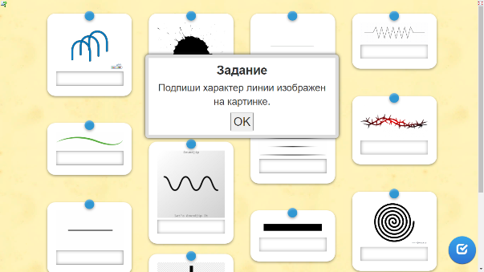 | 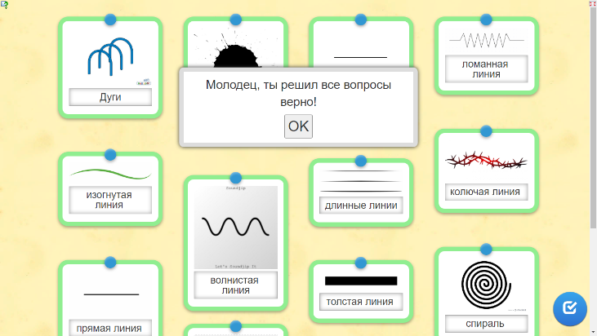

ИТОГОВОЕ ЗАНЯТИЕ
Задание № 1
Цель задания: научится отвечать правильно на вопросы, и разгадывать кроссворд по пройденному материалу раздела «Как говорит искусство».
Ссылка на задание:
Ссылка | QR код
https://learningapps.org/watch?v=phuq6wyzj23 | 
Формулировка задания: в данном задании нужно разгадать кроссворд и закрепить знания по пройдённому разделу.
Алгоритм выполнения задания: перейдите по ссылке или по QR коду. Нажимая на горизонтальные и вертикальные полосы кроссворда тем, самым разгадывая кроссворд.
Скриншоты
До выполнения | После выполнения
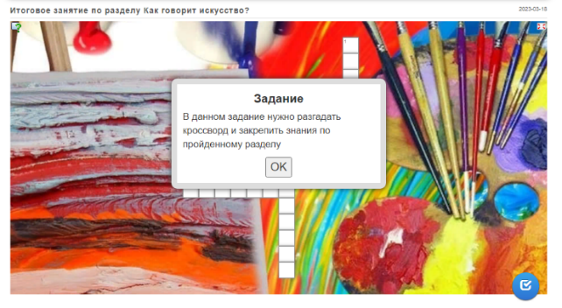 | 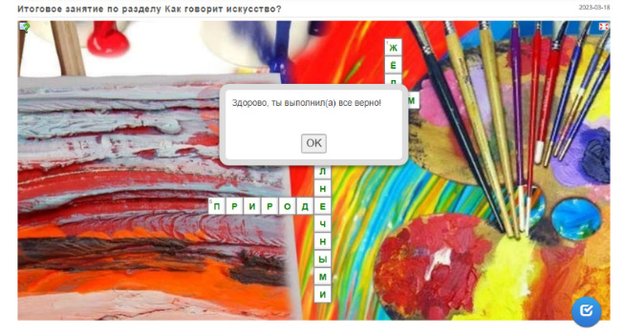

Список литературы
- Сайт для создания интерактивных заданий https://learningapps.org/
- Учебник изо 2 Класс: https://drive.google.com/file/d/1QZFVZIHnoGpUYdFfd-WhU3MOWfcb68d9/view
- Изо Твоя мастерская 2 класс Рабочая тетрадь Школа России URL:https://uchebnikishkola.com/ИЗО/ИЗО%20Твоя%20мастерская%202%20класс%20Рабочая%20тетрадь%20Неменская/index.htl

Список литературы
  - Асмолов А.Г. Как проектировать универсальные учебные действия в начальной школе. Пособие для учителя. 18 февраля 2015 г.
  - Батакова, Е. Л. Использование интерактивных средств обучения на уроках // учебное пособие// под.ред.Е. Л. Батакова, Е. В. Соболева. – Киров: Радуга ПРЕСС, 2013.
  - Брусницына, Ф.Г. Интерактивная доска в начальной школе: учебно-методическое пособие // Ф. Г. Брусницына. – Москва: М. Дрофа, 2012.
  - Виштынецкий, Е. И. Технологии организации интерактивного процесса обучения [Текст] / Е. И. Виштынецкий, Н. Ю. Вислобоков // Информатика и образование. - 2014.
  - Интерактивные методы в современном уроке ИЗО в контексте ФГОС URL:https://www.prodlenka.org/metodicheskie-razrabotki/349883- interaktivnye-metody-v-sovremennom-uroke-izo-
  - Использование ИКТ на уроках изобразительного искусства». URL: https://www.uchportal.ru/publ/24-1-0-2128(
  - Федеральный государственный стандарт начального общего образования. Утвержден Министерством образования науки РФ. Москва 17. 12. 2010.
  - Устьянцева Л. Д. Основы учебно-исследовательской деятельности студентов. Екатеринбург УрГПУ, 2002
  - Сервис Learningapps.org инструкция по работе // Teachbase URL: https://teachbase.ru/learning/sovety/kak-sozdavat-zadaniya-v-servise-learningapps/
  - Словари и энциклопедии на Академике. Понятие «Задание». URL:https://dic.academic.ru/dic.nsf/anticris/71710#:~:text=%D0%97%D0%B0%D0%B4%D0%B0%D0%BD%D0%B8%D1%8F%20%2D%20%D0%BF%D1%80%D0%B5%D0%B4%D0%BF%D0%B8%D1%81%D0%B0%D0%D%D0%BD%D0%B0%D1%8F%20%D1%80%D0%B0%D0%B1%D0%BE%D1%82%D0%B0%2C%20%D1%81%D0%B5%D1%80%D0%B8%D1%8F%20%D1%80%D0 %B0%D0%B1%D0%BE%D1%87%D0%B8%D1%85,2000.

  - Педагогический опыт URL: https://studbooks.net/1929915/pedagogika/opisanie_opyta_raboty_ispolzovaniyu_i nteraktivnyh_metodov

  - Педагогический терминологический словарь // Педсловарь-online URL: https://rus-pedagogical-dict.slovaronline.com/
  - . Планируемы результаты по ФГОС НОО. URL: https://74210s2.edusite.ru/p69aa1.html
  - Познавательные универсальные действия в начальной школе по ФГОС. URL:https://www.planeta-kniga.ru/blog/poznavatelnye-universalnyeuchebnye-dejstvija
  - Познавательные УУД. URL: https://urok.1sept.ru/articles/611031
  - Познавательные УУД. URL: https://www.planeta-kniga.ru/
  - Психолого-педагогические особенности преподавания ИЗО в школе URL: https://knowledge.allbest.ru/pedagogics/3c0a65625b3ad69a4c43a88421206c37_0. html
  - Методические разработки. URL:.https://infourok.ru/metodicheskayarazrabotka-i-trebovaniya-predyavlyaemie-k-ney-3131892.html
  - Общие требования к методической разработке URL: https://multiurok.ru/index.php/files/obshchie-trebovaniia-k-metodicheskoirazrabotke.html
  - Особенности использования интерактивных технологий на уроках изобразительного искусства и МХК URL:https://videouroki.net/razrabotki/statia-osobiennosti-ispol-zovaniia-intieraktivnykh-tiekhnologhii-na-urokakh-izo.html
  - Осина, А. В. Необычные уроки в начальной школе / / А. В. Осина, Т.П. Лакоцинина. – Москва: ЗАО «Книга», издательство «Учитель», 2014.
  - Основная образовательная программа начального общего образования. Образовательная система «Школа России».
  - Разноуровневые задания на уроках в начальной школе URL:. https://solncesvet.ru/opublikovannyie-materialyi/raznourovnevye-zadaniya-naurokah-v-na/
  - Таблицы для ведения мониторинга URL: https://infourok.ru/formirovanie-universalnih-uchebnih-deystviy-na-urokahizobrazitelnogo-iskusstva-2525885.html
  - УМК «Перспектива». URL: https://prosv.ru/umk/perspektiva.html
  - УМК «Школа Росии». URL: https://prosv.ru/umk/school-russia.html
  - Универсальные учебные действия. URL: https://ru.wikipedia.org/wiki/Универсальные_учебные_действия#:~:text=Универсальные%20учебные%20действия%20(УУД)%20— ,опыта%20на%20протяжении%20всей%20жизни
  - Формирование универсальных учебных действий на уроках изобразительного искусства». URL: https://infourok.ru/formirovanieuniversalnih-uchebnih-deystviy-na-urokah-izobrazitelnogo-iskusstva2525885.html
  - Изо Твоя мастерская 2 класс Рабочая тетрадь Школа России URL:https://uchebnikishkola.com/ИЗО/ИЗО%20Твоя%20мастерская%202%20класс%20Рабочая%20тетрадь%20Неменская/index.htl
  - Учебник Изо 2 Класс: https://drive.google.com/file/d/1QZFVZIHnoGpUYdFfd-WhU3MOWfcb68d9/view
  - Сайт для создания интерактивных заданий: https://learningapps.org/
  - Публикация дипломного проекта: https://infourok.ru/
  - Публикация дипломного проекта: https://www.prodlenka.org/profile/800577/achievements

Приложение 1
ЛИСТ ЭКСПЕРТНОЙ ОЦЕНКИ
комплекта интерактивных заданий, направленных на развитие познавательных УУД обучающихся 2 класса на уроках изобразительного искусства
Ф.И.О. эксперта: _____________________________________________________________
ОУ __________________________________________________________________________
должность _____________________ КК ____________________ Пед.стаж_______________
Критерии оценки: 0 – признак не проявляется, 1 – признак проявляется частично, 2 – признак проявляется в полной мере.
Шкала перевода среднего балла в уровень: 1,7 – 2 – высокий уровень; 1 – 1,6 – средний уровень; 0,5 – 0,9 – низкий уровень; 0– 0,4 – недопустимый уровень.
Показатели экспертной оценки | Оценка  эксперта
1.Актуальность комплекта
1.1 Соответствие содержания комплекта интерактивных заданий требованиям к результату образования ФГОС НОО
1.2 Соответствие комплекта интерактивных заданий содержанию образовательной программы НОО «Школа России» по изобразительному искусству
2. Содержательность комплекта
2.1 Полное и четкое обоснование комплекта интерактивных заданий (актуальность, цель и задачи, обоснование структуры и содержания, способов использования)
2.2 Содержание комплекта интерактивных заданий представлено с учетом индивидуальных и возрастных особенностей обучающихся 2 класса
2.3 Содержание комплекта интерактивных заданий позволяет развивать познавательные УУД обучающихся 2 класса
3. Оформление и использование комплекта
3.1 Комплект интерактивных заданий оформлен в соответствии с общепринятыми требованиями к оформлению документов
3.2 Материалы интерактивных задний (презентации, интерактивные презентации и др.) оформлены в соответствии с общепринятыми требованиями к оформлению документов
3.3 Интерактивные задания удобно применять, инструкции к заданиям четкие и понятные.
3.4 Комплект интерактивных заданий готов к практическому использованию.
3.5 Комплект интерактивных заданий содержит рекомендации по применению.
Сумма баллов:
Средний балл:
Уровень
Общие выводы, рекомендации
____________________________________________________________________________________________________________________________________________________________________________________________________________________________________________________________________________________________________________________
Подпись эксперта______________( )
Подпись руководителя ОУ________________( )
М.П
Приложение 2
СВОДНЫЙ ЛИСТ ЭКСПЕРТНОЙ ОЦЕНКИ
комплекта интерактивных заданий, направленных на развитие познавательных УУД обучающихся 2 класса на уроках изобразительного искусства
Ф.И.О. экспертов:
№1
№2
№3
Критерии оценки: 0 – признак не проявляется, 1 – признак проявляется частично, 2 – признак проявляется в полной мере.
Шкала перевода среднего балла в уровень: 1,7 – 2 – высокий уровень;
1 – 1,6 – средний уровень; 0,5 – 0,9 – низкий уровень; 0– 0,4 – недопустимый уровень.
Показатели экспертной оценки | Оценка  эксперта №1 | Оценка  эксперта №2 | Оценка  эксперта №3 | С.б. | Согласо  ванность оценок (+, -)
1.Актуальность комплекта
1.1 Соответствие содержания комплекта интерактивных заданий требованиям к результату образования ФГОС НОО
1.2 Соответствие комплекта интерактивных заданий содержанию образовательной программы НОО «Школа России» по изобразительному искусству
2. Содержательность комплекта
2.1 Полное и четкое обоснование комплекта интерактивных заданий (актуальность, цель и задачи, обоснование структуры и содержания, способов использования)
2.2 Содержание комплекта интерактивных заданий представлено с учетом индивидуальных и возрастных особенностей, обучающихся 2 класса
2.3 Содержание комплекта интерактивных заданий позволяет развивать познавательные УУД обучающихся 2 класса
3. Оформление и использование комплекта
3.1 Комплект интерактивных заданий оформлен в соответствии с общепринятыми требованиями к оформлению документов
3.2 Материалы интерактивных задний (презентации, интерактивные презентации и др.) оформлены в соответствии с общепринятыми требованиями к оформлению документов
3.3 Интерактивные задания удобно применять, инструкции к заданиям четкие и понятные.
3.4 Комплект интерактивных заданий готов к практическому использованию.
3.5 Комплект интерактивных заданий содержит рекомендации по применению.

Приложение 3
Диагностическая карта сформированности познавательных УУД обучающихся 2 класса
Шкала перевода баллов в уровни: 10-9 баллов – высокий уровень, 8-5 баллов – средний уровень, 0-4 балла – низкий уровень.
Критерий |  | Показатель проявления | Критерий
1 | Самостоятельно предполагать информацию, которая нужна для обучения, отбирать источники информации среди предложенных | Самостоятельно предлагает информацию не только среди предложенных источников, но и предлагая свои источники. | 0
1 |  | Самостоятельно предлагает информацию, но допускает ошибки в отборе источников. | 1
1 |  | Самостоятельно не может работать с текстом или допускает много ошибок при работе с текстом.  Не может правильно отобрать информацию из предложенных источников. | 2
2 | Отвечать на простые и сложные вопросы учителя, находить нужную информацию в учебнике. | Сам задаёт вопросы, отвечает на вопросы учителя, может найти нужную информацию из учебника. | 0
2 |  | Отвечает на вопрос учителя, но не может найти подтверждение в учебнике, затрудняется сам задавать вопросы к тексту. | 1
2 |  | Не отвечает на вопросы учителя, не может сам задавать вопросы. | 2
3 | Представлять информацию в виде текста, таблицы, схемы, в том числе с помощью ИКТ | Умеет представить результаты работы (исследования) в виде текста, таблицы, схемы, составить текст и презентацию с использованием ИКТ. | 0
3 |  | Не всегда умеет представить результаты работы (исследования) в виде текста, таблицы, схемы, в том числе с помощью ИКТ. | 1
3 |  | Затрудняется перерабатывать информацию из одной формы в другую. Не может представлять информацию в виде текста, таблицы, схемы, в том числе с помощью ИКТ | 2
4 | Анализировать, сравнивать, группировать различные объекты, явления, факты | Логические связи устанавливает. Умеет сравнивать, группировать. Мыслит самостоятельно. | 0
4 |  | Умеет анализировать, устанавливает закономерности, но делает с ошибками.  Логические связи устанавливает с трудом. Допускает ошибки в обобщении, частично в анализе и синтезе. | 1
4 |  | Логические связи устанавливать не может. Низкая скорость мышления. Проблемы с анализом и выделением закономерностей. | 2
5 | Уметь передавать содержание в сжатом, выборочном или развернутом виде, планировать свою работу по изучению незнакомого материала | Всегда правильно определяет важную и второстепенную информацию. Умеет передавать содержание в сжатом, выборочном или развернутом виде. Владеет навыками осмысленного чтения. | 0
5 |  | Не всегда правильно определяет важную и второстепенную информацию. Периодически может передавать содержание в сжатом, выборочном или развернутом виде. | 1
5 |  | Неправильно определяет основную и второстепенную информацию. Не умеет передавать содержание в сжатом, выборочном или развернутом виде. | 2

Приложение 4
Карта наблюдения за обучающимися 2 класса с целью определения уровня сформированности познавательных УУД
Респондент  Критерий | Респондент 1 | Респондент 2 | Респондент 3 | Респондент 4 | Респондент 5 | Респондент 6 | Респондент 7 | Респондент 8 | Респондент 9 | Респондент 10 | Респондент 11 | Респондент 12 | Респондент 13 | Респондент 14 | Респондент 15 | Респондент 16 | Респондент 17 | Респондент 18 | Респондент 19 | Респондент 20 | Респондент 21 | Респондент22 | Респондент 23 | Респондент 24 | Респондент 25
Самостоятельно предполагать информацию, которая нужна для обучения, отбирать источники информации среди предложенных
Отвечать на простые и сложные вопросы учителя, находить нужную информацию в учебнике.
Представлять информацию в виде текста, таблицы, схемы, в том числе с помощью ИКТ
Анализировать, сравнивать, группировать различные объекты, явления, факты
Уметь передавать содержание в сжатом, выборочном или развернутом виде, планировать свою работу по изучению незнакомого материала
Сумма баллов:
Уровень:

Приложение 5
Результаты наблюдения за обучающимися 2 класса с целью определения уровня сформированности познавательных УУД (результаты на начало пробации)
Респондент  Критерий | Респондент 1 | Респондент 2 | Респондент 3 | Респондент 4 | Респондент 5 | Респондент 6 | Респондент 7 | Респондент 8 | Респондент 9 | Респондент 10 | Респондент 11 | Респондент 12 | Респондент 13 | Респондент 14 | Респондент 15 | Респондент 16 | Респондент 17 | Респондент 18 | Респондент 19 | Респондент 20 | Респондент 21 | Респондент22 | Респондент 23 | Респондент 24 | Респондент 25
Самостоятельно предполагать информацию, которая нужна для обучения, отбирать источники информации среди предложенных | 1 | 1 | 2 | 1 | 1 | 1 | 1 | 1 | 1 | 1 | 1 | 1 | 1 | 1 | 1 | 1 | 1 | 1 | 1 | 2 | 2 | 2 | 2 | 2 | 1
Отвечать на простые и сложные вопросы учителя, находить нужную информацию в учебнике. | 1 | 1 | 2 | 1 | 1 | 1 | 1 | 2 | 2 | 2 | 2 | 1 | 1 | 1 | 2 | 2 | 2 | 2 | 1 | 0 | 1 | 2 | 2 | 2 | 1
Представлять информацию в виде текста, таблицы, схемы, в том числе с помощью ИКТ | 1 | 1 | 1 | 1 | 2 | 2 | 1 | 1 | 1 | 2 | 2 | 2 | 1 | 1 | 1 | 2 | 0 | 1 | 1 | 1 | 2 | 2 | 1 | 2 | 2
Анализировать, сравнивать, группировать различные объекты, явления, факты | 1 | 1 | 1 | 1 | 1 | 1 | 1 | 1 | 2 | 2 | 2 | 0 | 1 | 0 | 1 | 1 | 1 | 1 | 2 | 2 | 2 | 2 | 2 | 2 | 1
Уметь передавать содержание в сжатом, выборочном или развернутом виде, планировать свою работу по изучению незнакомого материала | 1 | 2 | 2 | 2 | 1 | 1 | 1 | 1 | 1 | 2 | 2 | 2 | 2 | 2 | 1 | 1 | 1 | 1 | 1 | 1 | 1 | 2 | 2 | 2 | 2
Сумма баллов: | 5 | 6 | 7 | 6 | 6 | 6 | 5 | 6 | 7 | 9 | 9 | 6 | 6 | 5 | 6 | 7 | 5 | 6 | 6 | 6 | 8 | 10 | 9 | 10 | 7
Уровень: | С | С | С | С | С | С | С | С | С | В | В | С | С | С | С | С | С | С | С | С | С | В | В | В | С

Приложение 6
Результаты наблюдения за обучающимися 2 класса с целью определения уровня сформированности познавательных УУД (результаты на окончание пробации)
УУД | Респондент 1 | Респондент 2 | Респондент 3 | Респондент 4 | Респондент 5 | Респондент 6 | Респондент 7 | Респондент 8 | Респондент 9 | Респондент 10 | Респондент 11 | Респондент 12 | Респондент 13 | Респондент 14 | Респондент 15 | Респондент 16 | Респондент 17 | Респондент 18 | Респондент 19 | Респондент 20 | Респондент 21 | Респондент22 | Респондент 23 | Респондент 24 | Респондент 25
Самостоятельно предполагать информацию, которая нужна для обучения, отбирать источники информации среди предложенных | 1 | 1 | 2 | 1 | 1 | 1 | 1 | 1 | 1 | 2 | 2 | 1 | 1 | 1 | 1 | 1 | 1 | 1 | 1 | 2 | 2 | 2 | 2 | 2 | 1
Отвечать на простые и сложные вопросы учителя, находить нужную информацию в учебнике. | 1 | 1 | 2 | 1 | 1 | 1 | 1 | 2 | 2 | 2 | 2 | 1 | 1 | 1 | 2 | 2 | 2 | 2 | 1 | 0 | 1 | 2 | 2 | 2 | 1
Представлять информацию в виде текста, таблицы, схемы, в том числе с помощью ИКТ | 1 | 1 | 2 | 1 | 2 | 2 | 1 | 1 | 1 | 2 | 2 | 2 | 1 | 1 | 1 | 2 | 0 | 1 | 1 | 1 | 2 | 2 | 2 | 2 | 2
Анализировать, сравнивать, группировать различные объекты, явления, факты | 1 | 2 | 1 | 1 | 1 | 2 | 1 | 2 | 2 | 2 | 2 | 2 | 1 | 0 | 1 | 1 | 1 | 1 | 2 | 2 | 2 | 2 | 2 | 2 | 1
Уметь передавать содержание в сжатом, выборочном или развернутом виде, планировать свою работу по изучению незнакомого материала | 2 | 2 | 2 | 2 | 2 | 1 | 1 | 1 | 1 | 2 | 2 | 2 | 2 | 2 | 1 | 1 | 1 | 2 | 1 | 2 | 1 | 2 | 2 | 2 | 2
Сумма баллов: | 7 | 8 | 9 | 6 | 8 | 8 | 5 | 8 | 7 | 10 | 10 | 8 | 6 | 5 | 6 | 7 | 5 | 8 | 6 | 8 | 8 | 10 | 10 | 10 | 7
Уровень | С | С | В | С | С | С | С | С | С | В | В | С | С | С | С | С | С | С | С | С | С | В | В | В | С

Приложение 7
СВОДНЫЙ ЛИСТ ЭКСПЕРТНОЙ ОЦЕНКИ
комплекта интерактивных заданий, направленных на развитие познавательных УУД обучающихся 2 класса на уроках изобразительного искусства
Ф.И.О. экспертов:
№1 Гришко Константин Евгеньевич
№2 Розина Ирина Владимировна
№3 Зубенина Ирина Егоровна
Критерии оценки: 0 – признак не проявляется, 1 – признак проявляется частично, 2 – признак проявляется в полной мере.
Шкала перевода среднего балла в уровень: 1,7 – 2 – высокий уровень;
1 – 1,6 – средний уровень; 0,5 – 0,9 – низкий уровень; 0– 0,4 – недопустимый уровень.
Показатели экспертной оценки | Оценка  эксперта №1 | Оценка  эксперта №2 | Оценка  эксперта №3 | С.б. | Согласо  ванность оценок (+, -)
1.Актуальность комплекта  1.1 Соответствие содержания комплекта интерактивных заданий требованиям к результату образования ФГОС НОО | 2 | 2 | 2 | 2 | +
1.2 Соответствие комплекта интерактивных заданий содержанию образовательной программы НОО «Школа России» по изобразительному искусству | 2 | 2 | 2 | 2 | +
2. Содержательность комплекта  2.1 Полное и четкое обоснование комплекта интерактивных заданий (актуальность, цель и задачи, обоснование структуры и содержания, способов использования) | 2 | 2 | 2 | 2 | +
2.2 Содержание комплекта интерактивных заданий представлено с учетом индивидуальных и возрастных особенностей, обучающихся 2 класса | 2 | 2 | 2 | 2 | +
2.3 Содержание комплекта интерактивных заданий позволяет развивать познавательные УУД обучающихся 2 класса | 2 | 2 | 2 | 2 | +
3. Оформление и использование комплекта  3.1 Комплект интерактивных заданий оформлен в соответствии с общепринятыми требованиями к оформлению документов | 2 | 2 | 2 | 2 | +
3.2 Материалы интерактивных задний (презентации, интерактивные презентации и др.) оформлены в соответствии с общепринятыми требованиями к оформлению документов | 2 | 2 | 2 | 2 | +
3.3 Интерактивные задания удобно применять, инструкции к заданиям четкие и понятные. | 2 | 2 | 2 | 2 | +
3.4 Комплект интерактивных заданий готов к практическому использованию. | 2 | 2 | 2 | 2 | +
3.5 Комплект интерактивных заданий содержит рекомендации по применению. | 2 | 1 | 1 |  | -+

